
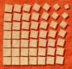

Universitatea "Politehnica" din Timişoara
Facultatea de Automatică şi Calculatoare
Departamentul Calculatoare
2, Vasile Pârvan Bv., 300223 – Timişoara, Romania
Tel: +40 256 403261, Fax: +40 256 403214
Web: http://www.cs.upt.ro

CloneDetector
program pentru depistarea proiectelor java copiate

Proiect de diplomă

Adrian-Vlad LEP
Conducător:
Conf.dr.ing. Ioana ŞORA



Timişoara,
2011

Cuprins

I. Introducere 5
1. Domeniul temei 5
2. Problema 5
3. Obiective 6

II. Fundamente teoretice 7
1.Categorii de clone 7
2.Categorii de algoritmi 8

III. JTransformer 12

IV. Descrierea aplicatiei
- Arhitectura aplicatiei
- Principiul algoritmul de comparare
- Justificarea metricilor alese
- Compararea metricilor
- Stabilirea probabilitatii de copiere

V . Implementarea programului
- Module
- Impartirea pe fisiere
- Diferentierea claselor proiectelor de clasele librariilor
- Implementarea metricilor
- Grafuri de apel
- Luarea deciziilor
- Compararea a doua proiete

VI. Manualul utilizatorului

VII. Results

VIII. Concluzii

Introducere

Domeniul Temei

Inaintea “erei” calculatoarelor, copierea proiectelor presupunea efort din partea infaptuitorului, acesta fiind nevoit sa caute in carti si sa scrie manual un proiect chiar si copiat, fara adaus de originalitate. Depistarea proiectelor copiate se realiza exclusiv de către o persoană fizica, prin analizarea tuturor candidaţilor.
Odata cu aparitia calculatorului si transformarea informaţiilor în format electronic copierea a fost mult uşurată, determinând creşterea numărului de plagiaturi. Proiectele software si cele scolare au suferit si ele aceasta problema, un factor suplimentar fiind si apariţia proiectelor open source.
Detecţia clonelor devine astfel to mai grea cu ochiul liber, fiind nevoie de tool-uri special create pentru aceasta.

Problema

Problema incalcarii drepturilor de autor a fost serios dezvbatuta si luata in considerare. In directia proiectelor software au fost dezvoltate numeroase unelte si incercate diverse abordari pentru depistarea plagiaturile. Rezultatele obtinute de aceste programe sunt incurajatoare dar mai sunt multi pasi de facut in acesta directia pana a putea spune ca avem un tool ce poate depista cu o rata de succes acceptabila proiect software copiate.
Problemele intampinate in gasirea unei solutii generice sunt :
- Cantitatea mare de informatii. Proiectele pot fi copiate intre studentii din aceeasi an de studiu, de la studentii din anul anterior, de acum doi ani s.a.m.d De asemenea ele pot fi gasite pe internet, diverse site-uri gazduind cod sursa pentru proiecte : sourceforge.net, code.google.com, etc.
- Clonele sunt greu de depistat. Compararea codului si depistarea duplicarii pare o abordare a problemei, care in contextul unei cantitati mari de informatiie devide o provocare de implementat. Totusi aceasta abordare este insuficienta, depistarea fiind imposibila in cazul unor modificarilor (redenumiri de exemplu), modificari usor de realizat cu uneltele actuale folosite in dezvoltare.
- Greu de decis daca sunt clone. Depistarea unui grup de doua sau mai multe proiecte software similare este doar prima etapa. Confirmarea presupunerilor si stabilirea cu certitudine ca acestea au fost copiate este o sarcina care se rezolva prin inspectie umana. Intre un proiect copiat si o metoda asemantoare de rezolvare de multe ori exista o granita foarte greu de stabilit. Daca cerinta determina o abordare consacrata, aparitia asemenarilor intre proiecte va fi evidenta si deci depistarea a ceea ce este copiat sau nu devine foarte greu. De exemplu pentru implementarea cautarii binare metoda este binecunoscuta iar rezolvarea problemei nu va diferi foarte mult de la un proiect la altul.

Obiective

Deoarece o traditionala de comparea manuala a proiectelor nu mai este fezabila datorita cantitatii de informaţii ce trebuie analizate, pentru depistarea clonelor au fost elaborate, de diverse universităţi în special, programe pentru analizarea automată a proiectelor. Acestea sunt de un real ajutor pentru profesori şi nu numai. Aceste instrumente se diferentiaza intre ele prin :
- tipul de date analizat : proiecte literare, proiecte software : Java, C, C# etc.
- aria de cautare a duplicatelor : proiectele dintr-o locatie /dintr-un director, proiectele de pe un calculator sau cautarea pe internet a posibilei perechi.
- tipul de clone depistate : exista diferite tipuri de clone pe care fiecare program le poate depista
- dimensiunea maxima a datelor ce o pot analiza : proiecte scolare, proiecte (software sau nu ) de dimensiuni mai mari, internetul.
- algoritmul de depistare : categorii de algoritmi vor fi descrisi in capitolul urmator.

Platforma CloneDetector analizează static codul sursă şi depistează proiectele Java copiate pe baza unui set de reguli Prolog. CloneDetector foloseşte o abordare originală, combinând metodele de depistare bazate pe metrici şi cele bazate pe grafuri de apeluri (call graph) create din arbori sintactici abstracţi(AST). Prin acest instrument se doreşte depistarea clonelor de tipul 3, adică a proiectelor copiate în care pe lângă redenumire s-au operat schimbări de natură sintactică, s-au adăugat sau şters porţiuni de cod. Această platformă s-a dovedit un succes pe proiectele şcolare testate, având potenţialul de a deveni un instrumet larg folosit in depistarea copiilor.

Lucrarea de fata descrie in detaliu algoritmul de detectie folosit pentru depistarea clonelor in sectiunea IV. În secţiunea următoare vom introduce notiunile teoretice folosite in elaborarea lucrarii actuale. Sectiunea III va prezentata modul de obţinere a AST-ului din codul sursă Java. Secţiunea V prezintă detalii de implementare a algorimului şi a metricilor folosite. Manualul de utilizare se gaseste in sectiunea VI iar rezultatele experimentale sunt descrise în secţiune VII.

Fundamente teoretice

Categorii de clone

In aceasta sectiune ne propunem sa definim si sa clasificam clonele sau copiile software pe baza cercetarilor efectuate in acest domeniu.
Conform [11] plagiatul este reproducerea muncii altei persoane fara a recunoste provenienta informatiei. Cele mai intalnite cazuri apar in mediul academic unde studentii copiaza materiale din carti, de pe internet sau de la colegi fara sa citeze sursa lor de provenienta. Plagiatul este o practica si in alte domenii, un exemplu celebru fiind acela dintre Steven Spielberg si Chase-Riboud care il acuza pe primul ca personaje, scene si alte aspecte din cartea sa “Echo of Lion” au fost copiate in filmul Amistad.
Un alt exemplu, este procesul pornit intre IBCOS Computers Ltd si Barclays Mercantile Highland Finance Ltd. pentru copierea ilegala de software. Cazul era legat de un programator care s-a mutat de la o firma la alta si a refolosit codul dezvolatat la prima in produsele noii sale companii. Instanta a decis ca drepturile de copyright au fost incalcate.

Copierea proiectelor software presupune reutilizarea codului scris de altă persoană, în întregime sau parţial, încălcând astfel drepturile de autor. Conform [1] clonele software se împart în trei categorii în funcţie de natural lor :
Tipul 1 sunt clone identice, fără modificări ( doar eventuale comentarii sau spaţii modificate).
Tipul 2 sunt copii identice din punct de vedere sintactic. Sunt posibile redenumiri de variabile, tipuri sau identificatori de funcţii.
Tipul 3 sunt clone care au suferit mai multe schimbări; prin modificarea, ştergerea sau adăugarea unor declaraţii, instrucţiuni.
După cum se observă tipul 1 şi 2 de clone sunt clar şi precis definite.Tipul 3 este mai vag definit repezentand o categorie mai mare de posibile clone. Din acest motiv unele unelte consideră unitar clonele de tipul 1 şi 2, în timp ce clonele de tipul 3 sunt tratate separat, datorită diferenţelor de abordare.
Clonele de tipul 1 şi 2 pot fi declarate automat că fiind copiate, dar pentru clonele 3 nu se pot formula metrici care să stabilească cu certitudine dacă sunt sau nu copiate. Astfel clonele de tipul 3 declarate suspecte trebuie analizate de către o persoană înainte de a fi pronunţate adevărate.
Exista si alte clasificari ale clonelor oferite de Balazinska in [12] sau de Kasper in [13], [14] , acestea fiind considerate cele mai detaliate clasificari actuale. Totusi in aceasta lucrare am adoptat clasificarea prezentata mai sus, fiind simpla, usor de inteles si suficient de sugestiva.
În urmă analizei proiectelor, instrumentul creează o listă de posibili suspecţi. Aceasta poate fi completă, în cazul în care toate clonele adevărate apar în listă sau incompletă dacă unele lipsesc. Din aceast raport unele clone vor fi confirmate în timp ce altele se vor dovedi presupuneri false.
Un program eficient, se doreşte să raporteze toate sau cât mai multe clone ce sunt adevărate (să nu scape nimic) şi în acelaşi timp să raporteze cât mai puţine clone false. Un instrument ce raportează prea multe clone false este nefolositor, sporind cantitea de informaţie ce trebuie analizată.

Categorii de Algoritmi
Pentru depistarea proiectelor software copiate au fost abordate mai multe tehnici. Aceste se diferentiaza prin tehnica de comparare(algortmul) si nivelul la care este analizata informatia. Figura 2.1 este sugestiva, prezentand cateva tehnici si caracteristicile lor. 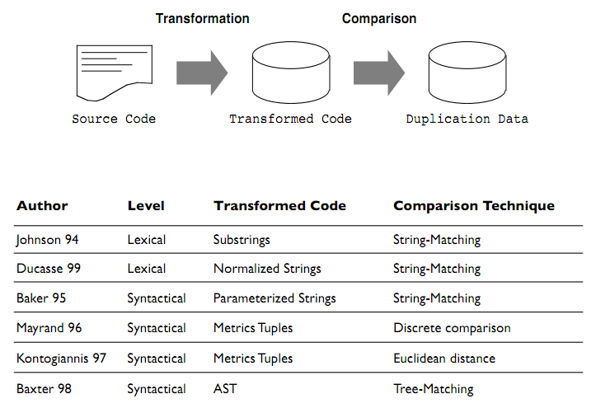
Fig.2.1 [15] Tipuri de algorimi

Vom prezenta succint cateva dintre ele oferind exemple de programe ce le implementeaza.

Comparare de siruri
Presupune interpretarea liniilor de cod ca niste siruri de caractere si compararea lor pe baza diversilor algorimilor. Ea se imparte la randul ei in doua categorii :
Comparare textuală : Compara linii întregi de cod. Pentru a creste performantă sunt calculate funcţii hash ale liniilor. Aceasta abordare a fost introdusa de Ducasse in [2]
Comparare simbolică : Compararea este la nivel de simboluri, o linie de cod avand de obicei mai multe simboluri. În locul unei analize a şirurilor de caractere se crează un arbore de sufixuri şi se compara pe baza de functori. Propusa de Baker in ’95 [3].
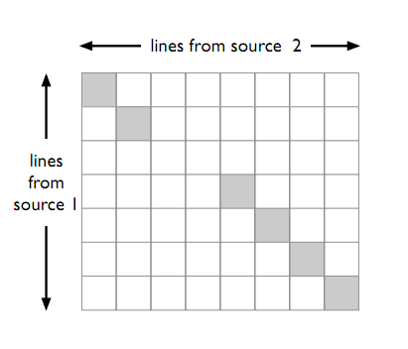
Fig. 2.2 [15] Comparare textuala
Practic in programele ce adopta acesta varianta vor compara linii de cod dintr-un fisier al unui proiect cu cele din alt fisier dintr-un proiect diferit. Daca gasesc o portine exact la fel ea este memorata ca fiind copiata, in figura de mai sus,Fig.2.2, asta realizandu-se prin colorarea gri a patratului corespunzator. Daca proiectele ar fi identice in totalitate ar trebui sa obtinem diagonala principala a matricei in totaliate gri, iar restul alb. Cum acest caz este mai rar intalnit matricea poate arata ca in figura 2.3. Se obserca ca exista portiuni din primul fisier care nu se regasesc in al doilea , primul spatiu lipsa pe diagonala principala. Se poate datora modificarii codului. De asemenea exista protiuni care se vor gasi decalat in al doilea fisier, cum este cazul celui de-al doiela spatiu de pe diagonala principala. Acesta decalare poate aparea datorita adaugarii unei noi portiuni de cod.
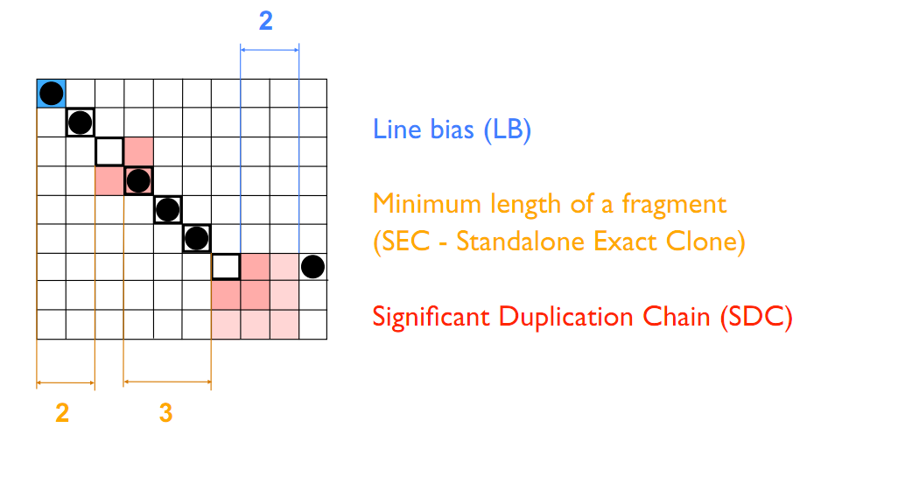
Fig. 2.3 [15] Interpretarea rezultatelor
Pentru a declara o portiune de cod suspecta de copiat, intregul fisier sau proiect, trebuie sa existe o portiune de cod copiat de lungime minima si cu un decalaj maxim intre bucati.
Pe baza acestor metode au fost dezvolate numeroase platforme pentru depistarea copiilor software dar si pentru depistarea celor literarea sau a duplicarii de cod. Cateva exemple ar fi :
- MOSS( Measure Of Software Similarity) Este unul din cele mai cunoscute unelte in domeniu, dezvolatat de Universitatea Stanford in 1994. Este folosit si astazi mai ales pentru depistarea temelor software copiate. Programul poate analiza codul sursa pentru urmatoarele limbaje de programare : C, C++, Java, C#, Python, Visual Basic, Javascript, FORTRAN, ML, Haskell, Lisp, Scheme, Pascal, Modula2, Ada, Perl, TCL, Matlab, VHDL, Verilog, Spice, MIPS assembly, a8086 assembly, a8086 assembly, MIPS assembly, HCL2. Este disponibil ca serviciu web pe http://theory.stanford.edu/~aiken/moss/.
- JPlag Este o platforma dezvoltata de Universitatea din Karlsruhe. Se bazeaza pe algorimul de comparea de siruri cunoscut sub numele :Karp-Rabin Greedy String Tiling. Ofera suport pentru limbajele Java, C#, C si C++. Este disponibil la adresa data ca servciu web https://www.ipd.uni-karlsruhe.de/jplag/
- YAP : Dezvolatat de universitatea din Sydnei, are trei versiuni schimband in fiecare dintre ele algorimul de comparare. Acum folosesc acelasi algoritm ca si JPlag, trecand de la vechiul algoritm Heckel folosit in versiunea 2. Este folosita ca serviciu web http://luggage.bcs.uwa.edu.au/~michaelw/YAP.html

Dupa cum observam principalii contribuitor in acest domeniu au fost universitatile, ele incercad sa gaseasca solutii la problema copiatului. Majoritatea au adoptat varianta serviciilor web prin care orice profesor se poate inscrie si trimite un set de teme, urmand sa primeasca rezultatul. Aceasta metoda este sigura, studentii fiind impiedicati sa incerce sa pacaleasca unealta. Totusi pentru noi a fost dificil sa obtinem acces pentru a compara metoda noastra cu aceste abordari si am ales ca tool de comparare din acesta categorie DUDE, dezvoltat de Radu Marinescu [10].

Compararea pe baza de metrici
Presupune obţinerea unor metrici ce caracterizează o bucată de cod. Se vor compara vectorii de metrici obţinuţi pentru diverse porţiuni şi vor fi considerare egali cele ce au sub o anumite distanţă admisă. Diferite metrici au fost propuse de către : [3],[4] şi [5],[17],[18].
- Halstead :
  - Numarul de operatori distincti
  - Numarul de operanzi distincti
  - Numarul total de referiri(folosiri) ale operatorilor
  - Numarul total de referiri ale operanzilor.
- McCabe
  - Complexitatea ciclomatica
- Dunsmore
  - Adancimea ierarhiilor de clase dintr-un modul
- Kolmogorov complexity

Exemple de sisteme ce implementează acest tip de algoritmi :
- SID descris in detaliu in [19] foloseste metrica Kolmogorov.
- Platforma de depistat programe copiate dezvolatata de Ottenstein [33] de la Universitatea Purdue, bazata pe metricile lui Halstead

Compararea arborelui sintactic abstract (AST)
Aceasta abordare se bazeaza pe obtinerea arborelui sintactic abstract al programului, in prima faza, iar pe baza acestuia analizandu-se similaritatea codului. Programul e partiţionat în bucăţi de AST care sunt comparaţi prin diverşi algoritmi.
Analiza AST-ului obtinut poate fi realizata in mai multe feluri. O varianta este compararea grafului de apeluri a programului. Dependinţele unei funcţii faţa de date sau alte funcţii pot fi reprezentate printr-un graf. Clonele ar trebui să aibe subarbori identici. Diferiţi algoritmi au fost propuşi şi implementaţi in [6], [7] şi [8].
Code Digger este un exemplu de program dezvoltat bazandu-se pe aceasta abordare de catre Peter Bulychev si Marius Minea. Compararea aborilor de bazeaza pe algoritmul anti-unification.
Aceasta categorie de algoritmi sunt mult mai exacti ei fiind capabili sa depisteze si bucati de cod copiate care au suferit modificari mai avansate. Pe de alta parte, acesti algoritmi fiind mai complexi au un timp de rulare mai mare, fiind greu de folosit pe proiecte software mai mari.

Alţi algoritmi
Pe lângă aceste tipuri clasice de abordări au apărut programe ce folosesc algoritmi de căutare pe internet, de explorarea datelor şi alţii.
- Siff compara fisiere mari similare intr-un sistem. Se bazeaza pe apoximarea fisierului printr-un fingerprint, un sir de caractere scurt specific fiecarui fisier. Se calculeaza checksumul fiecarui fingerprint, iar acestea vor fi apoi rapid comparate intre ele.
- SCSSB (System Call Short Sequence Birthmark) si IDSCSB (Input Dependant System
Call Subsequence Birthmark) descris in [16] propun o metoda de detectare a duplicarii de cod in proiecte mari software bazata pe aplerurile de sistem. Aceasta abordare nu se preteaza sistemelor software mici, dar la sisteme mari sucesiunea de apeluri catre kernel-ul sistemului de operare sunt o metrica ce caracterizeaza sistemul sau portiuni ale lui in intregime. 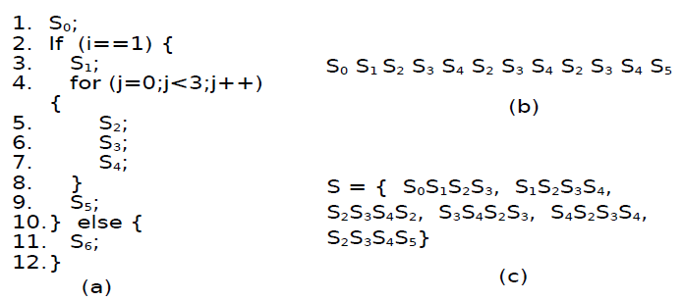
Fig.2.4 a)Exemplu de cod b) Apelurile catre sistem generate pentru intrarea i=1 c) Lista de apeluri generate pentru i =4
In figura de mai sus avem un scurt exemplu pentru a ilustra aceasta tehnica. Se observa astfel lista de apeluri ce se va obtine executand codul dat pentru diferitele valori de intrarea ale lui i. Prin comparerea acestor liste se pot depista portiuni de cod clonate. Aceasta comparare este una dinamica, deorece pentru a obtine lista apelurilor catre sistem proiectele analizate vor fi executate.
Intrucat plagiatul proiectelor software si duplicarea de cod sunt similare ca metode de detectie, diferenta fiind facuta de baza de informatii ce e comaprata, algoritmii descrisi pot fi folositi pentru a atince oricare din cele doua scopuri.
Observam existenta numeroaselor abordari pentru depistarea clonelor software. Eficienta lor fiind analizata in functie de timpul de executie si de acuratetea cu care depisteaza anumite tipuri de clone. In urma analizarii unui set de platforme cunoscute s-a realizat ca fiecare are avantaje pentru unele categorii de clone. Din punct de vedere al rapiditatii, uneltele ce implemeteaza compararei bazate pe siruri de caractere sau simboluri sunt mult mai rapide decat cele ce analizeaza arbori sintactici dar acuratetea lor fiind mai redusa. O descriere mai detaliata a avantajelor si dezavantajelor fiecarei platforme se poate gasi in publicatiile [22] si [23] care revizuiesc o mare parte a uneltelor prezentate.

JTransformer

Pentru analizarea proiectelor suspecte de copiat suntem nevoiti sa transformam codului sursa, scris in Java, intr-un arbore sintactic, reprezentabil in Prolog. Aceasta transformare a fost realizata folosind JTransformer 3.0.1.
JTransformer este un motor de interogare şi de transformare a codului sursă Java, disponibil ca plugin pentru Eclipse. Cu acesta am creat Arborele Sintactic Abstract (AST) pentru un proiect Java, luand in considerare codul sursă complet, tipurile de fişiere şi membrii clasei. AST-ul Java este reprezentat intern ca o baza de date Prolog, facilitand analize puternice si consturirea unor reprezentari abstracte ale proiectului intr-un mod uşor, în doar câteva linii de cod.
JTransformer are un nivel detaliat de interpretare a codului Java, luand in considerare atribute, metode, instructiuni, chiar si commenturi pentru clasele din proiect. Pentru clasele din librarii nu sunt luate in considerare detaliile de interpreatere. Se reprezinta in baza de date prolog doar interfata claselor.
Pentru fiecare nod din AST se creeaza o axioma(fapta). Aceste axiome sunt legate intre ele prin ID-uri unice. De exemplu, pentru o clasa se creeaza o axioma classT. Lista complete de axiome posibile se gaseste la [9].

In continuare vom lua in considerare un exemplu pentru a vedea modul in care este transformat codul Java intr-o baza de cunostinte Plolog.

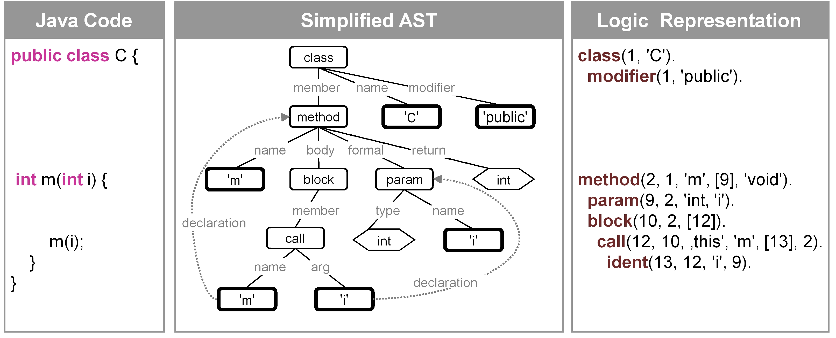
Fig. 3.1 [9] Exemplu de transformare
In imaginea de mai sus avem in partea stanga codul sursa Java, iar in partea dreapta reprezentarea Prolog creata. Se observa ca pentru definirea clasei se creeaza doua intrari in baza de date, creindu-se o intrare separata pentru modificatorul clase. De asemenea metoda Java e reprezentata in prolog prin axiome de tipul method, param – care contin parametrii metodei si block – corpul metodei. Block va fi parinte pentru celelalte instructiuni din interiorul metodei. Ierahia stabilita intre axiome, prin identificatori, este prezentata in schema din mijlocul imaginii. Transformarea prezentata in Figura 3.1 este simplificata comparativ cu cea generata de JTransformer. In ea nu sunt incluse identificatori care fac legatura din spre parinti sper copii.
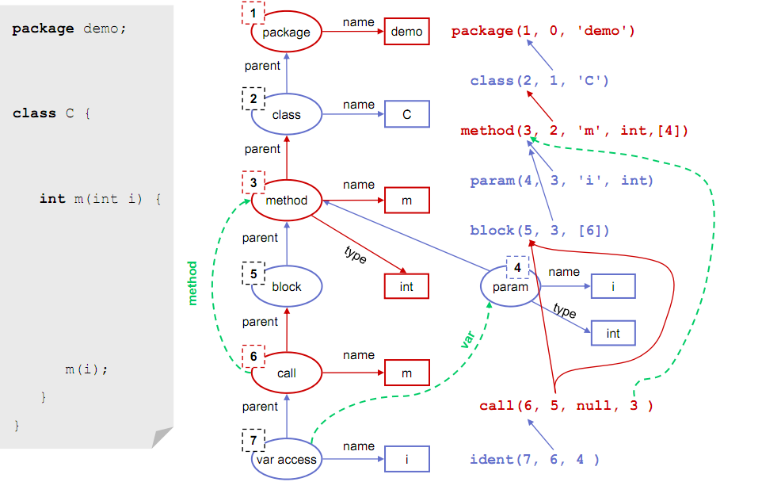
Fig. 3.2.[9] Relatiile intre clauze
Figura 3.2. prezinta relatiile din interiorul bazei de date Prolog, modul in care un identificator leaga doua clauze intre ele. O clauza poate fi legata de mai multe clauze in mod direct sau prin redirectari.
In reprezentarea reala Prolog generata de plugin vor fi mai multe detalii. In continuare sunt exemplificate cateva clauze :

classT(#id, #parent, 'name', [#def_1,...])
methodT(#id, #classT, 'name', [#param_1,...], TYPE, [#exception_1,...], #body)
paramT(#id, #parent, TYPE, 'name')
blockT(#id, #parent, #enclMethod, [#statement_1,...])
callT(#id, #parent, #encl, #expr, 'name', [#arg_1,...], #method)
identT(#id, #parent, #encl, 'name', #symbol)

Intotdeauna primul numar este identificatorul unic. Al doilea parametru este identificatorul parintelui, in cazul metodei va fi id-ul clasei de exemplu. Acestia pot fi urmati de identificatori ce relationeaza clauzele sau de parametrii caracteristi axiomei curente. Parametrii caracteristii fiecarei axiome sunt numele, de exemplu. Dupa cum putem observa un termen al unei clauzei poate fi o lista, cum avem la metoda lista de parametrii de exemplu.
Termenul #encl trimite catre metoda din care face, deci clauzele pot referii pe langa parintii directi si parintii parintilor ei, mergand pana la nivel de clase . Mai multe detalii despre modul de reprezentare al informatii vor fi prezentate si in capitole ulterioare in momentul in care vom fi nevoiti.
JTransformer a fost alegerea protrivita pentru noi, datorita capacitatii sale de a genera o reprezentare Prolog detaliata din codul sursa Java. De asemenea, platforma este usor de folosit datorita integrarii cu eclipse, cel mai popular mediu de dezvoltare in Java. Viteza de transformare este impresionanta, fiind capabila sa transforme proiecte de dimensiuni mare, chiar de 1,000,000 LOC in cateva secunde.

Descrierea aplicatiei

In sectiunea urmatoare vom descrie platforma propusa de noi, discutand arhitectura aplicatiei, algoritmul de detectie folosit si interfata cu utilizatorul.
CloneDetector a fost dezvoltat pentru a depista proiecte scolare Java. El a fost implementat in Prolog, un limbaj folosit cu precadere in domeniu inteligentei artificiale. Paradigma de programare din care face parte si Prolog face usor de reprezent probleme din viata reala prin fapte si reguli de legatura. Sunt diferente mari de implementare intre Prolog si limbaje procedurale sau orientate pe obiecte, datorate in mare parte masinii de inferenta. Aceasta implementeaza algoritmul backtracking incercand sa genereze toate solutiile posibile pentru o anumita regula. Pentru noi aceasta abordare a fost un avantaj putand reprezenta usor si intuitiv regulile algoritmului si beneficiind apoi de masina de iferenta care cauta solutiile pentru regulile descrise.
Compilatorul folosit a fost SWI-Prolog acesta fiind probabil cel mai complet de pe piata, oferind un mediu de depanare grafic foarte folositor si o gama larga de librarii.SWI-Prolog suporta executia multi-threading o facilitate importanta care a imbunatatit timpul de executie al aplicatie. Este o platforma bine mentinuta ce suporta toate marile tipuri de sisteme de operare (Windows, Linux, Mac OSX) pe arhitecturi de 32 de biti cat si pe 64.

Arhitectura aplicatiei

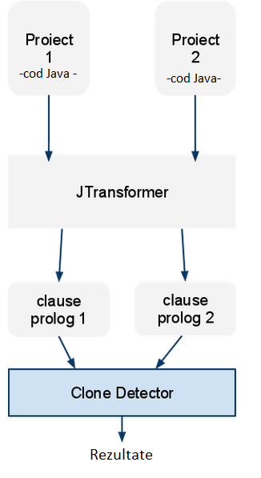
Fig. 4.1 Arhitectura sistemului

Tinand cond ca sursele proiectelor analizate sunt scrise in Java, iar noi dorim o reprezentare Prolog a acestora am folosit plugin-ul eclipse JTransformer pentru a transforma aceast cod intr-o reprezentare Prolog. Codul va fi transformat in fapte care prin relatiile dintre ele alcatuiesc un arbore sintactic abstract. Ca iesire, JTransformer genereaza un fisier pentru fiecare proiect cu reprezentare proiectului. Pentru a imbunatatii performantele am ales ca acesta sa genereze un fisier gata compilat, cu extensia qlf (quick load file). Incarcarea acestor fisiere fiind de aproximativ 50 de ori mai rapida.
In Fig.4.1 avem o descriere generala a sistemului. Pentru compararea a două proiecte, din codul Java se va genera cu ajutorul plugin-ului Eclipse JTransformer arborele sintactic abstract (AST) al fiecărui proiect. AST-ul va fi format din clauze Prolog şi in fişiere compilate Prolog.
CloneDetector va încărca în baza de cunoştinţe aceste fişiere şi pe baza algoritmului descris in continuare va analiză dacă proiectele au fost copiate.
Întrucât compararea manuală a proiectelor două câte două ar fi fost ineficientă, consumând mult timp din partea profesorului, s-a încercat automatizarea acestei sarcini. Programul suportă posibilitatea de a primi că parametru un director, compărând toate proiectele, două câte două, găsite în acesta.

Principiul algoritmul de comparare

Algoritmul de comparare propus de acesta lucrare este unul original combinand abordarea bazata pe metrici cu cea bazata pe grafuri de apeluri. Metricile descriu portiuni de cod, iar combinarea lor pot diferentia unic aceste portiniuni, ca un fel de amprenta a codului.
Grafurile de apeluri sunt obtinute din AST, luand in calcul apelurile realizate de o metoda catre alte metode. Obiectivul nostru era de a obtine un tool capabil sa depisteze clone de tipul 1, 2 dar mai ales cele de tipul 3, imun la redenumiri, cu un timp de procesare acceptabil. Cele doua abordari au avantaje si dezvantaje iar noi am incerca sa luam avantajele fiecaruia si sa minimizam dezavantajele. Metricile sunt mai rapid de calculat, dar sunt inexacte, fiind greu sa descrii o portiune de cod doar prin metrici, in timp ce arborii de apeluri sunt exacti dar costisitori din punct de vedere computational.

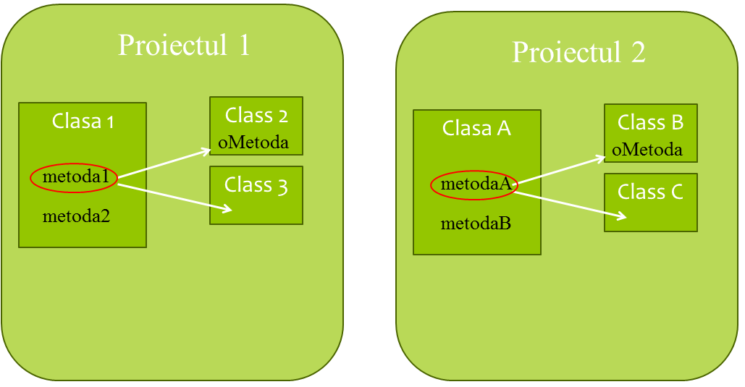
Fig. 4.2 Descrierea algoritmului
In continuare vom explica pasii algoritmului folosindu-ne de figura 4.2 pentru exemplificare. Pentru compararea a doua proiecte instrumentul incepe sa genereze toate combinatiile posibile dintre clasele primului proiect si cel de al doilea. Analiza doreste sa stabileasca la final care clasa este identica cu care, memorand perechile de clase copiate si probabilitatea lor de a fi copiate.
Două clase vor fi considerate identice dacă vor avea similarităţi la nivel de clasa, dacă metodele lor vor fi similare şi dacă clasele care vor fi apelate din metodele celor două clase vor fi asemănătoare. Deci clasele 1 respectiv A din figura vor fi considerate identice daca in prima etapa metricile la nivel de clasa sunt similare. Urmeaza compararea la nivel de metoda unde incercam sa imperechem metodele similare din cele 2 clase. Metoda 1 va fi similara cu metoda 2 daca metricile la nivelul celor doua metode sunt apropiate, dupa care se analizeaza la nivel de apeluri. Cele doua metode vor fi similare daca metoda oMetoda din Class2 va fi similara cu metoda oMetoda din ClassB si daca Class2 va fi similara cu ClassB. La al doilea nivel, compararea claselor si metodelor apelate(Class2, ClassB, oMetoda), se analizeaza doar metricile clasei si a metodei.
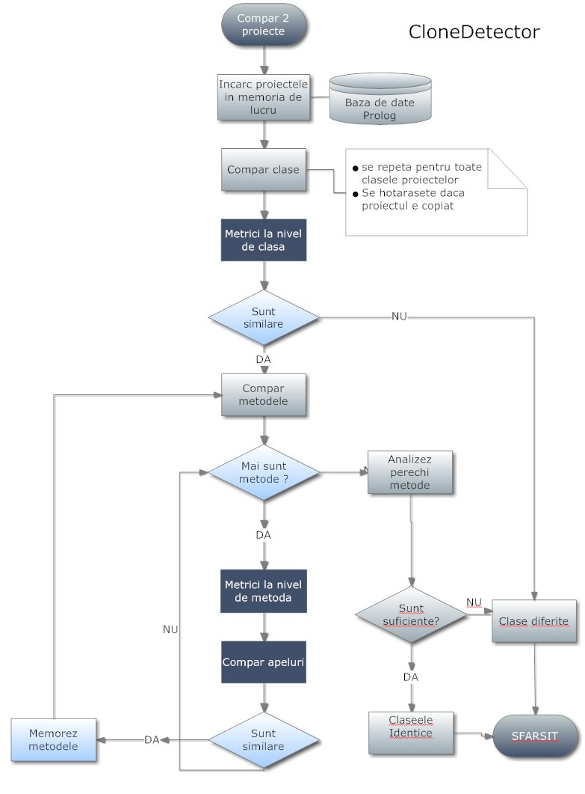
Fig. 4.3 Reprezentare schematica algoritm
O abordare recursiva la nivel de apeluril (luare in calcul si a apelurilor pentru metodele aplelate) ar conduce la o aprofundare a anlizei si deci cresterii duratei de timp. S-ar genera de asemenea numeroase cazuri exceptionale, apeluri ciclice, problema mostenirii etc, pentru tratarea carora ar trebui complicat algoritmul. O astfel de abordare ar atrage atat avantajele dar mai ales dezvantajul algorimilor bazati pe grafuri de apeluri, adica timpul lung de procesare. Analiza doar a primului nivel a grafului a fost suficienta. Combinand-o cu metricile ea obtinand rezultate bune.
Dupa analiza primului apel a metodei 1 din cele doua clase se vor analiza si restul apelurilor catre clasele 3 respectiv C, dupa care se va trece la urmatoarea metoda.
Practic, analiza claselor trece printr-un set de filtre. Trecerea de un filtru presupune o probabilitate mai mare ca cele două clase să fie copiate. Trecerea filtrelor la nivel de clasă determină asignarea acestora că fiind suspecte puţin probabile de copiat. Dacă filtrele la nivel de metodă sunt satisfăcute, clasele devin suspecte cu probabilitate medie de a fi copiate, iar trecerea de filtrele comportamentale vor determina clasele să fie considerate suspecte foarte probabile.
O reprezentare schematica a ceea ce am exemplificat mai sus este realizata in figura 4.3. Metricile considerate reprezentative si alese pentru compararea la nivel de clasa si metoda sunt enumerate in continuare, implementarea lor fiind arata in capitolul urmator.

A.Metrici la nivel de clasă :
1. numărul de atribute
2. numărul de metode
3. numărul de interfete implementate
4. moşteneşte sau nu o superclasa.
5. numărul de metode similare

B.Metrici la nivel de metodă :
1. numărul de cicluri while, do while, for
2. numărul de conditii if, if else
3. numărul de operatori -, *, /
4. modificatorul static
5. semnătura metodei

Justificarea metricilor alese

Inainte de a ne hotara asupra acestor metrici am testat pe un set de proiecte daca acestea sunt suficiente pentru a descrie unic clase sau metode. Doream ca prin aceasta cercetare sa vedem daca proiectele diferite au metrici diferite, daca cele similare au metrici asemanatoare si care este diferenta intre metricile proiectelor copiate sau nu. Imaginea 4.4 prezinta o bucata din studiu, acesta fiind disponibil si online pe docs.google.
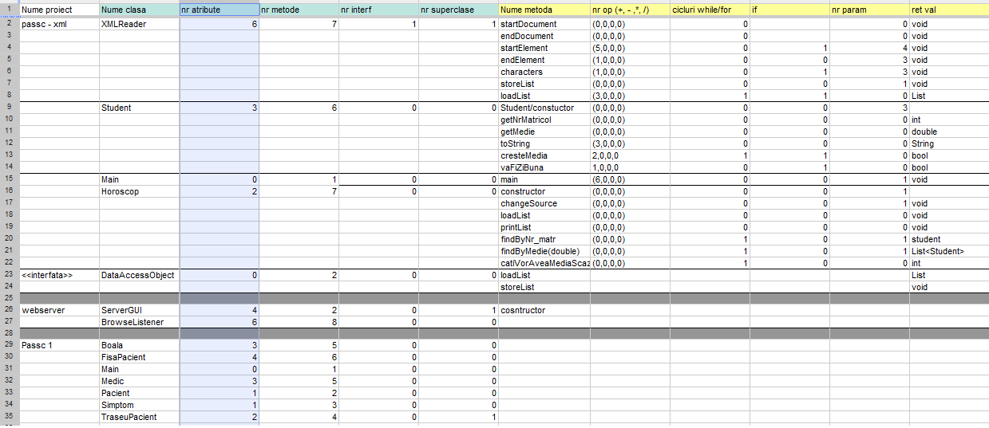
Fig. 4.4 Studiu realizat pe un set de proiecte

Studiu a releva ca inca de la nivel de clasa exista putine coliziuni, adica putine clase care au aceleasi metrici, acestea fiind de obicei cele de pe acelasi nivel al unei ierarhii de mostenire. Totusi comparand la nivel de metoda clasele vor fi diferite total pentru proiecte diferite. Si atunci vine intrebarea de ce nu am adoptat varianta doar cu metrici fara graf de apeluri ? Proiectele ar fi copiate daca metricile ar fi identice. Problema ce ne-a determinat sa combinam abordarile este data de comportamentul studentilor care copiaza. Acestia au tendinta sa redenumeasca, lucru care nu ne afecta, dar cateodata mai schimba sau adauga cod creand clone de tipul 3. Acestea nu ar putea fi depistate daca metricile ar fi comparate identic, de aceea noi vom compara asemanarea metricilor nu egalitatea lor, acceptand unele diferente.
Daca ne uitam in tabelul din figura 4.4 observam ca acceptand aceste diferente la nivel de clasa si metoda vom obtine coliziuni, astfel analiza apelurilor fiind justificata.

Pe langa aceste metrici, enumerate mai sus, care sunt calculate direct din reprezentarea AST a proiectelor, sunt setate filtre care iau in considerere, la nivel de clasa, numarul metodelor ce au fost grupate si nivelul lor de asemenare. Pe baza acestor filtre asociem nivelul de asemenarea intre doua clase.

Compararea metricilor

Compararea valorilor obtinute pentru metrici nu se face exact, dupa cum am mentionat anterior, adica numarul de if-uri dintr-o metoda nu va trebui sa fie exact acelasi si in cealalta. Se accepta aceste diferente tocmai pentru a permite prinderea plagiaturilor schimbate prin adaugarea de noi conditii sau alte modificari. Am adoptat doua variante de a defini aceste tolerante, procentual sau prin diferenta absoluta.
Procentual presupune calcularea procentului dintre doua metrici, de exemplu 80% intre numarul metodelor din doua clase reprezinta ca prima clasa are 80% din numarul metodei celei de a doua, fara a stii daca sunt sau nu egale. In acest caz am putea stabili ca acest procent, 80% sa fie minimul acceptat pentru a continua analiza a doua clase. Astfel daca o clasa are doar 50% ca numar de metode fata de alta, nu se va incerca sa se grupeze cele doua. Aceasta abordare procentuala este avantajoasa pentru proiecte, clase sau metode mai mari. Pentru clase mici procentele au variatii mari. Intre o clasa cu 1 metoda si alta cu 2 metode avem 50% procentul, la fel ca intre una cu 10 metode si alta cu 20. In primul caz sunt sanse ca acele clase sa fie copiate, in vreme ce in cel de-al doilea putem spune aproape cu certitudine ca cele doua clase sunt total diferite.
Diferenta absoluta intre metrici. In acest caz calculam diferenta absoluta intre metrici si impunem ca aceasta sa fie mai mica ca o valoare maxima tolerata. Astfel daca avem 2 metode respeciv 7 in alta clasa diferenta (delta) intre ele va fi 5. O astfel de diferenta o consideram prea mare pentru a continua analiza claselor, daca valoarea maxima adminsa ar fi 3. Aceasta metoda de a exprima tolerantele este buna pentru proiecte mici, in care valorile metricilor variaza putin, dar penru proiecte mari ar putea fi problematica. Daca avem 20 si 24 de metode in doua clase ar trebui sa le comparam, cele 4 metode putand fi obtinute prin spargerea unor metode mari.
CloneDetetor foloseste cu precadere cea de-a doua metoda de a defini tolerantele intre doua metrici, datorita proiectelor mici analizate, dar in anumite cazuri am considerat utila si prima metoda, cea procentual, inlantuind conditii procentuale sau diferentiale prin si/sau logic.
Alegerea acestor diferente maxime/procente minime a fost externalizata in fisierul profiles.pl. Am creat aici doua profile unul loose si altut tight, cu tolerante diferite. Se poate alege intre cele doua in functie de grupul de proiecte analizate. Profilul loose este mai permisiv, permitand variatii mai mari intre metrici. Este ideal pentru proiecte a caror rezolvari pot diferi mai mult, nefiind sugerate anumite cai de la inceput. Profilul tight este folositor pentru teme a caror rezolvare este clasica, cunoscuta sau a fost sugerata. Daca am rula pe acelasi set de teme profilul loose ar genera mai multi suspecti, in timp ce profilul tight ar genera mai putini dar cu sanse mai mari de a fi copiate.

Stabilirea probabilitatii de copiere

Pe baza tolerantelor setate in fisierul de configurare, se vor lua in continuare decizii legate de nivelul de similitudine intre anumite componente (metode, clase) acestea putand fi : diferite sau cu anumite grade de asemanare.

Metodele pot avea doua grade de similitudine : High sau Low.
Metodele grupate cu grad de asemanare Low sunt metode care sunt considerate suspecte de copiat, dar cu o probabilitate mai mica. Ele sunt declarate astfel daca trec de filtrele la nivel de metoda dar nu trec de compararea grafurilor de apeluri.
Metodele grupate cu grad de asemanare High sunt metode care sunt considerate suspecte de copiat cu o probabilitate foarte mare. Ele au trecut ata de filtrele la nivel de metoda cat si de cele la nivel de grafuri de apeluri.

Clasele au trei grade de asemanare : Low, Medium, High
Clasele suspecte Low sunt clasele care trec de filtrele la nivel de clasa, dar nu si de cele la nivel de metoda. Sunt putin probabile sa fie copiate, numarul de clase asemanatoare la acest nivel putand fi mare. Nu au o pondere important in luarea deciziei daca doua proiecte trebuie afisate sau nu ca suspecte de copiat.
Clasele suspecte Medium sunt clase care trece de filtrele la nivel de clasa si care au metode asemanatoare. Totusi numarul de metode ce sunt foarte probabil copiate (grupate High) nu este suficient de mare pentru ca aceste sa fie declarate foarte suspecte. Acest numar se seteaza in fisierul de profile. Putem considera ca sunt clase ce trec de filtru la nivel de clasa si cel la nivel de metoda, dar nu indeplinesc conditiile la nivel de graf de apeluri.
Clasele suspecte High sunt clase foarte probabil copiate. Ele au trecut de filtrele la nivel de clasa, iar metodel lor sunt asemanatoare atat la nivel de metrici cat si la nivel de graf de apeluri. Existenta unor astfel de grupuri de clase intre doua proiecte este luat in considerare, acele proiecte putand fi copiate.

O facilitate oferita de CloneDetector este aceea de a exclude unele clase, pachete sau foldere din analiză. Aceasta se dovedeşte foarte utilă în cazul în care toate proiectele au porţiuni de cod date de la început. De exemplu, pentru unele teme de laborator se ofera un set de clase utilitare de la care sa se porneasca. Acestea ar fi cu siguranta in toate proiectele si tool-ul le-ar grupa. Daca numarul lor ar fi semnificativ ele ar influenta verdictul, multe proiecte devenind astfel suspecte datorita acestor clase. Nu dorim acest lucru, deorece s-ar pierde mult timp pentru analiza suspectilor neadevarati. Pentru excluderea claselor am creat un fisier commonClasses.pl in care putem scrie clasele ce sunt comune intre toate proiectele si pe care dorim sa le excludem din analiza.

Implementarea programului

Primul lucru pe care trebuie sa il facem este sa incarcam cele doua proiecte in baza de cunostinte Prolog. Ele vor fi salvate pe disc in format qlf. Incarcarea lor in Prolog se realizeaza cu comanda consult care compilieaza fisierele .pl iar pe cele qlf le incarca direct.
Totusi simpla incarcare in baza de date genereaza o problema, coliziuni intre identificatori. Dupa cum am mentionat anterior fiecare fapta are ca prim termen un identificator unic in cadrul unui proiect. Acestia incep de la 10001 si cresc in functie de dimensiunile proiectului. Totusi acesti identificatori nu vor fi unici daca unim doua baze de cunostinte in acelasi spatiu. Se vor suprapune identificatorii si ne va fi imposibil sa deducem care din ce proiect face parte. De aceea incarcarea simpla in baza de cunostinte, cu consult nu este o solutie.
Solutia gasita presupune folosirea modulelor din Prolog.

Module
Un modul Prolog este o colecţie de predicate care definesc o interfata publica
prin intermediul unui set de predicate furnizate şi a operatorilor. Module Prolog sunt definite de un standard ISO. In SWI-Prolog sistemul e modul este derivat din sistemul de Quintus modulul Prolog.
În sistemele clasice Prolog, toate predicatele sunt organizate într-un singur namespace şi orice predicat poate apela orice predicat. Deoarece fiecare predicat într-un fişier poate fi apelat de oriunde în program, devine foarte greu sa găsim dependenţele şi sa modificam un predicat, fără sa riscam să stricam programul general. Acest lucru este valabil pentru orice limbaj, dar chiar şi mai rău pentru Prolog din cauza nevoii sale frecvente de predicate de "ajutor".
Un modul Prolog încapsulează un set de predicate şi defineşte interfaţa. Modulul poate importa alte module, ceea ce creeaza dependenţe explicite. Având în vedere dependenţele explicit şi o interfaţă bine definita, devine mult mai uşor sa schimbam organizarea internă a unui modul fără a strica aplicaretia generală.
Prolog contine doua module speciale . Primul este modulul system. Acesta contine toate predicatele din libraria standar Prolog, cea care se incarca la lansare programului. Acesta nu importa alte module. Al doilea modul special se numeste user, acesta fiind spatiul de lucru implicit la pornirea Prolog-ului. Initial este gol, dar importa modulul system. Astfel toate predicatele predefinite devin disponibile.
Modulele au doua proprietati declarate, numele modului si predicatele pe care acel modul le exporta. Astfel noi am creat doua module si le-am folosit pentru a incarca in fiecare din ele un proiect. Predicatele din proiectele incarcate nu vor fi exportate, declarate vizibile. Vom declara vizibile niste predicate de acces la date pentru fiecare modul. Am facut conventia ca predicatele exportate din primul modul sa se termine in 1 iar cele din cel de-al doilea modul sa se termine cu 2.
In proiectul nostru avem create doua module mod1 si mod2. In acestea se vor incarca pe rand proiectele comparate. Modulele se creeaza in mod static, declarand modulul cu module/2, intr-un fisier pe prima linie ca in Fig.5.1. Dupa cum se observa declaratia va contine numele, urmata de predicatele exportate. Nu se vor exporta predicatele generate de JTransformet, cum ar fi classT, methodT s.a pentru a evita problema descrisa. Pentru incarcare celor dou module in modulul de start, user, folosim apelul use_module/2.
Dupa cum se observa din figura in acest fisier nu am plasat logica de interogare a bazei de cunostinte ci o apelam prin redirectare, impelementarea fiind realizata in alt fisier.
Am ales aceasta abordare deoarece cele doua proiecte incarcate in module diferite, vor fi interogate la fel si ar fi fost gresit sa implementam aceleasi lucru in doua locuri. Ar fi mult mai greu de modificat si intretinut astfel. Logica de interogare a bazei de cunostinte va fi implementata in utilities.pl, fisier importat de ambele module.
Modulul doi va fi identic cu modulul 1 schimbandu-se doar numarul de la finalul fiecarui predicat din 1 in 2.
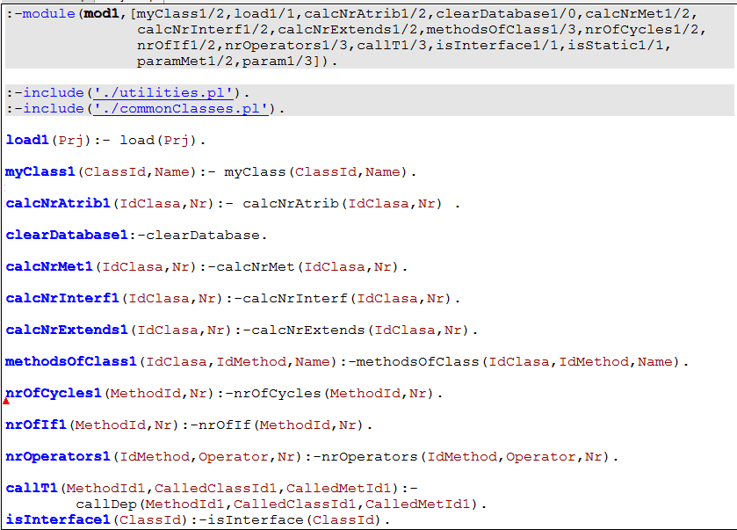
Fig. 5.1 Interfata catre modulul 1
In concluzie, ar trebui sa privim modulele ca doua bucati din toata baza de cunostinte Prolog. Toata baza de cunostinte este incarcata in modulul user, Fig. 5.2, predicatele predefinite, predicatele implementate de noi ce contin logica progamului si cele doua module. Din modulul user nu se pot accesa decat predicatele vizibile ale modulului 1 respectiv 2, celelate pot fi apelate doar prin intermedium celor vizibile , adica din cadrul modulului.
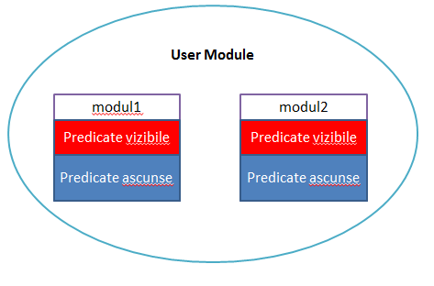
Fig. 5.2 Reprezentare module

Impartirea pe fisiere
In continuare vom descrie impartirea pe fisiere in cadrul programului si o scurta descriere a fiecaruia.
Proiectul CloneDetector este format din 4 fisiere de baza si doua de configurare :
- cloneDetector.pl
- utilities.pl
- IProject1.pl
- IProject2.pl
- commonClasses.pl
- profiles.pl
Fisierul cloneDetector.pl este fisierul de lansare a programului si cel mai complex. Contine logica de nivel inalt a uneltei, luand deciziile pe baza informatiilor obtinute despre cele doua proiecte. Se incarca automat la executie in modulul user si va incarca cele doua module : mod1, mod2.
Utilities.pl este fisierul incarcat in ambele module. El contine predicate de interogare a bazei de cunostinte, obtinand informatii despre proiecte, calculand metrici. Este al doilea ca si complexitate. Nici un predicat din el nu va fi vizibil in modulul user, predicatele fiind apelate prin redirectare : apelam predicatul unui modul care va apela predicatele din acest fisier.
IProject1.pl respectiv IProject2.pl sunt fisierele de modul. Intrucat in baza de cunostinte exportata de JTransformet nu se pun automat directive de modul, am creat aceste doua fisiere care creeaza modulul si interfara catre cele doua proiecte incarcate la un moment dat in baza de cunostinte. Figura 5.1 este o poza a fisierului IProject1.pl. Dupa cum spuneam ele definesc modulul la inceput. Tot in aceste fisiere se incarca in module fisierul comun utilities.pl prin directiva include.
Fisierul commonClasses.pl este un fisier de configurare in care ne putem defini clasele ce dorim sa le excludem din analiza. Se foloseste cand avem proiecte care au cod dat de la inceput si nu vrem sa ne afecteze compararea, generand prea multi suspecti. O descriere a modului de completarea acestor fisiere se gaseste in capitolul VI. Manualul utilizatorului.
In profiles.pl sunt setate profilele de executie, aspect asupra caruia vom reveni. Si acesta este un fisier de configurare.
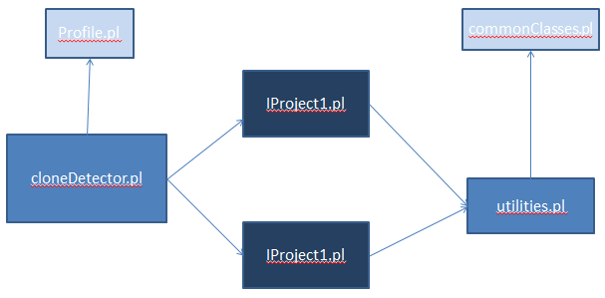
Fig. 5.3 Relatii intre fisier
In Fig. 5.3 prezentam relatiile dintre fisiere. Sageata reprezinta ce fiser interogeaza pe altul, varful sagetii fiind indreptat spre cel folosit. Nuantele de albastru sugereaza asemanarile dintre ele, fisierele deschise fiind de configurare, cele inchise definind modulele iar celelalte doua cuprinzand logica programului de nivel inalt si de interogare a bazei de date.

Diferentierea claselor proiectelor de clasele librariilor

JTransformer genereaza fapte atat pentru clasele scrise de noi cat si pentru clasele din librariile incluse, chiar si din librarial standard Java. Nu dorim sa grupa clase care nu sunt scrise de noi sau sa le luam in considerare in calculalea unor metrici. De aceea am creat predicatul myClass care exclude din analiza clasele librariilor si clasele pe care noi le declaram comune pentru mai multe proiecte .
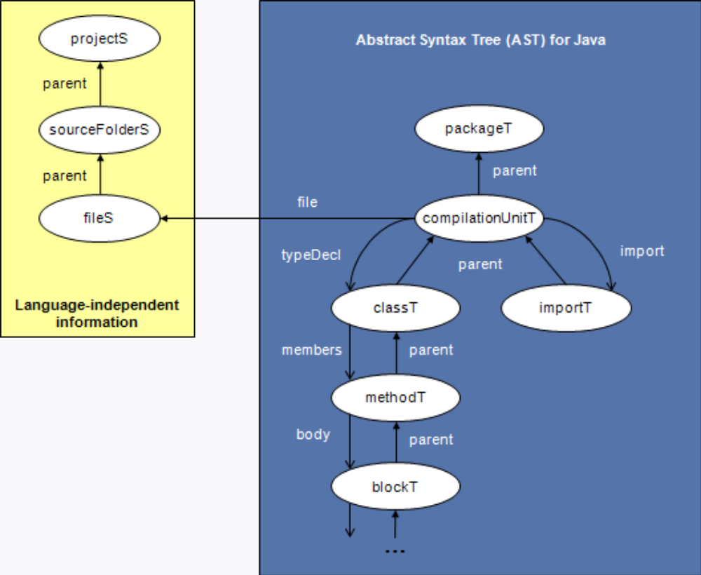
Fig. 6.4 Legaturi intre fapte specifice Java si independente de limbaj
JTransformer generaza doua tipuri de fapte, independente de limbaj si dependente, dupa cum se poate vedea si in figura 6.4. Relatiile dintre ele sunt prezentate prin sageti, arcul sagetii fiind indreptat spre parinte. Intre majoritate clauzelor exista arce in ambele directii. Arcele se stabilesc in baza de cunostinte prin identificatori.
Noi am folosit aceste relatii intre fapte pentru a determina care sunt clasele nostre. Pentru clasele din librarii nu se genereaza clauze independente de limbaj. Predicatul myClass genereaza toate clasele unui proiect pornind de la axioma classT si verificand ca aeasta sa aibe axiomele independente de limbaj generate.
myClass(AllCls,Name) :-
classT(AllCls,Cu,Name,_),
compilationUnitT(Cu,_,Fid,_,_),
fileS(Fid,Src,Path),
sourceFolderS(Src,Pid,_),
projectS(Pid,_,_,_,_),
findall(PartPath,common(Path,PartPath),Result),
count(Result,Nr), Nr=0.
Pentru clasele ce fac parte din proiectul nostru dar dorim noi sa le excludem, de obicei ele fiind date la inceputul proiectului si deci le regasim in toate proiectele, se genereaza aceste axiome independente de limbaj. Pentru a le distingem am creat un predicat special common ce verifica daca o clasa a fost definita ca fiind comuna.

common(Path,PartPath):-commonClass(PartOfPath),
( atom_concat(PartPath,PartOfPath,Path);
atom_concat(PartOfPath,PartPath,Path) ).

Implementarea metricilor
In continuare vom prezenta modul de implementare a metricilor propuse cu exemplificari din codul sursa. Intrucat pentru implementare lor sunt apelate predicate din mai multe fisiere vom specifica, unde este cazul din ce fisier fac parte. Este important sa retinem ca predicatele care se termina in 1 sunt din fisierul IProject1, ce descrie modulul 1, incarcand in el primul proiect iar cele ce se termian in 2 sunt din fisierul IProject2 care indeplineste aceeasi functionalitate pentru proiectul 2.

Metrici la nivel de casa
Fiecare metrica este un filtru de care clasele suspecte pot trece sau nu. Trecerea lor presupune existenta asemanorilor si continuare catre urmatorul filtru. Picarea unui filtru intrerupe compararea acestor clase. Ordinea in care sunt puse filtrele are importanta, putand imbunatati viteza de executie a programului. Daca punem filtre usor de calculat si care caracterizeaza mai bine clasele, vom opri compararea claselor diferite mai repede.
In cod filtrele la nivel de clasa sunt apelate de predicatul compareClassLevel/2 care primeste ca termeni identificatorii unici ai celor doua clase comparate.
compareClassLevel(ClassID1,ClassID2):-
areInterfaces(ClassID1,ClassID2),
compareNrAtrib(ClassID1,ClassID2),
compareNrMet(ClassID1,ClassID2),
compareNrInterf(ClassID1,ClassID2),
compareNrSuperClass(ClassID1,ClassID2).
Ordinea filtrelor aleasa de noi este prezentata in portiunea de cod de mai sus.

Primul filtru areInterfaces/2 verifica ca id-urile primite sa fie ambele a unor clase sau a unor interfete. JTransformer va genera atat pentru clase cat si pentru interfete o fapta de tipul classT, iar pentru interfete va mai genera una in plus de tipul interfaceT.
%returnes true if class is an interface.
isInterface(ClassId):-
interfaceT(ClassId).

areInterfaces(ClassID1,ClassID2):-
( isInterface1(ClassID1),
isInterface2(ClassID2));

( not(isInterface1(ClassID1)),
not(isInterface2(ClassID2))).
Filtrul al doilea numara numarul de atribute al unei clase si verifica ca doua clase au diferenta dintre numarul de atribute mai mic ca MaxDifference si procentul dintre cele doua mai mare ca MinProcent. Acest tolerante se initializeaza in functie de profilul setat.
compareNrAtrib(Class1,Class2):-
profile(Profile),
classDelta(Profile,[MaxDifference,MinProcent,_,_,_,_,_]),
calcNrAtrib1(Class1,Nr1),
calcNrAtrib2(Class2,Nr2),
(
(delta(Nr1,Nr2,Difference), Difference =< MaxDifference),
(procent(Nr1,Nr2,Procent), MinProcent =<Procent) ).
Numarul de atribute din ficare clasa se obtine apeland interfetele pentru fiecare modul in care sunt incarcate cele doua proiecte comparate. Apelurile vor fi redirectate catre predicatul din fisierul utilities.pl calcNrAtrib/2. Pentru intelegerea predicatului, vom explica mai intai cum se utilizeaza findall/3. Findall este un predicat oferit de Prolog pentru a genera toate solutiile unei reguli. Genereaza o lista de solutii, memorata in ultimul termen. Primul termen este cel ce va fi adaugat in lista pentru fiecare solutie gasita, iar al doile este regua care va genera solutiile. Astfel pe exemplu de mai jos, cautam toate faptele fieldT care au ca parinte clasa primata ca parametrul. Identificatorul , notat cu X, va fi adaugat penru fiecare solutie in lista Result. Numarul de elemente din lista rezultata va fi numarat prin clauza count si returnat prin termenul Nr. Aceasta abordare se adopata la multe predicate ce calculeaza metrici, iar intelegerea modului de functionare a predicatului predefinit findall este esentiala. Daca nu am fi pus findall, ci am fi apelat filedT pur si simplu am fi obtinut tot aceste solutii dar nu deodata, s-ar fi asteptat intereactiunea utilizatorului pentru a genera urmatoarea solutie.
calcNrAtrib(IdClasa,Nr) :-
findall(X,fieldT(X,IdClasa,_,_,_),Result),
count(Result,Nr).
Trebuie sa justificam de ce am ales doar sa numaram atributele unei clase, in loc sa verificam si tipul lor. Verificarea tipului unui atribut si existenta unuia de acelasi tip in clasa comparata este usor pentru tipurile elementare (String, int, float... ), dar daca avem ca atribute clase proprii lucrurile se complica deorece nu ne putem baza pe numele lor in comparare. Ar trebui sa verificam asemanarea lor nu dupa nume ci dupa metrici, eventual dupa atributele lor, metodele s.a.m.d. Astfel am merge recursiv dintr-o clasa in alta, iar in unele cazuri am obtine chiar cicluri daca o clasa contine ca atribut o alta care o va contine la randul ei pe ea, dependenta dubla intre ele. Astfel ne trebuiau niste metrici independente de tip, care sa nu genereza cicluri infinite, pentru compararea claselor. Desi mai slabe, prin necomparearea tipurilor, metricile alese la nivel de clasa nu genereaza cicluri si sunt temelia analizei. Verificare tipurilor se va face ulterior la nivel de metoda si ne vom baza pe aceste metrici pentru asta.
Predicatul compareNrMet(ClassID1,ClassID2) este asemanator in implementare cu cel ce calculeaza numarul de atribute, calculand numarul de metode. De aceasta data toleranta metodelor este exprimata doar prin diferenta absoluta intre numarul lor, in functie de profilul ales.

compareNrMet(ClassID1,ClassID2):-
profile(Profile),
classDelta(Profile,[_,_,MaxDifference,_,_,_,_]),
calcNrMet1(ClassID1,Nr1),
calcNrMet2(ClassID2,Nr2),
delta(Nr1,Nr2,Difference),
Difference =< MaxDifference.

Urmatoarele doua predicate se leaga de relatiile de mostenire ale claselor, o caracteristica importanta in programarea orientata pe obiecte. Verificam ca numarul de interfete pe care o clasa il implementeaza sa fie aproximativ acelasi iar daca o clasa mosteneste pe alta atunci si posibila copie va trebui sa extinda o clasa.
compareNrSuperClass(ClassID1,ClassID2):-
calcNrExtends1(ClassID1,Nr1),
calcNrExtends2(ClassID2,Nr2),
Nr1 = Nr2.
compareNrInterf(ClassID1,ClassID2):-
profile(Profile),
classDelta(Profile,[_,_,_,MaxDifference,_,_,_]),
calcNrInterf1(ClassID1,Nr1),
calcNrInterf2(ClassID2,Nr2),
delta(Nr1,Nr2,Difference),
Difference =< MaxDifference.

Nu am mai prezentat cum este interogata baza de cunostinte pentru ultimele filtre pentru ca este asemanator cu calcularea numarului de atribute. Se foloseste findall dar pe fapte diferite methodT, extendsT, implementsT.

Metrici la nivel de metoda

In compararea a doua clase, dupa filtrele la nivel de clasa , CloneDetector urmeaza sa compare fiecare metoda a claselor incercand sa le grupeze. Primul nivel de analiza a metodelor este la nivel de metrici. Predicatul din care porneste analiza la nivel de metoda este compareMethodLevel/4 care apeleaza predicatul methodMetrics/2 pentru fitrele la nivel de metoda.
Metricile la nivel de metoda sunt inlantuiete astfel. Am pus primul filtru cel ce ia in considerare ciclurile din programe deoarece aceste sunt rareori modificate si reprezinta o semnatura puternica a metodei.
methodMetrics(MethodId1,MethodId2):-
whileFilter(MethodId1,MethodId2),
operatorsFilter(MethodId1,MethodId2),
ifFilter(MethodId1,MethodId2),
areStatic(MethodId1,MethodId2),
compareSigniture(MethodId1,MethodId2).
whileFilter verifica numarul de cicluri dintr-o metoda, numarand cate while, do while si for exista. Este foarte greu sa schimbi intr-o clona o astfel de metrica, inlocuirea ciclurilor repetitive putand fi facuta doar prin recursivitate. De aceea in acest caz nu admitem tolerante, numarul ciclurilor trebuie sa fie exact la fel in doua metode copiate.
whileFilter(MethodId1,MethodId2):-
nrOfCycles1(MethodId1,Nr1),
nrOfCycles2(MethodId2,Nr2),
Nr1=Nr2.
nrOfCycles(MethodId,Nr):-findall(MethodId,whileT(_,_,MethodId,_,_),While),
count(While,NrWhile),
findall(MethodId,doWhileT(_,_,MethodId,_,_),DoWhile),
count(DoWhile,NrDoWhile),
findall(MethodId,forT(_,_,MethodId,_,_,_,_),For),
count(For,NrFor),
Nr is (NrWhile + NrDoWhile + NrFor).

Filtru operatorsFilter implementeaza metrica propusa de Halstead, care spune ca o bucate de cod poate fi definita de numarul de operatori si de tipul lor. Operatori propusi sunt de adunare, scadere, inmultire si impartire, operatiile matematice elementare.
In urma analizei acestei metrici am observat ca ea ajuta la distingerea claselor, dar in cazul Java operatorul “+” nu poate fi analizat el fiind folosit de numeroase ori pentru concatenarea sisurilor. Astfel prin simpla schimbare a mesajelor afisate, si stergerea operatorului de concatenare s-ar putea impiedica detectia clonei. De aceea noi am analizat doar ultimii trei operatori.
operatorsFilter(MethodId1,MethodId2):-
nrOperators1(MethodId1,-,NrSub1),
nrOperators2(MethodId2,-,NrSub2),
NrSub1=NrSub2,

nrOperators1(MethodId1,/,NrDiv1),
nrOperators2(MethodId2,/,NrDiv2),
NrDiv1=NrDiv2,

nrOperators1(MethodId1,*,NrMul1),
nrOperators2(MethodId2,*,NrMul2),
NrMul1=NrMul2.

Se observa ca se cere o egalitate exacta a operatorilor intre doua metode copiate. Toate tipurile de operatori sunt memorati in baza de cunostinte prin fapte de tipul operationT.

ifFilter(MethodId1,MethodId2):-
profile(Profile),
methodDelta(Profile,[MaxDifference]),
nrOfIf1(MethodId1,Nr1),
nrOfIf2(MethodId2,Nr2),
delta(Nr1,Nr2,Delta),
Delta =< MaxDifference.

Filtrul la nivel de conditii comapra cate if-uri sunt intr-o metoda. Am admins o toleranta in acest caz, pentru posibile adaugari sau stergeri de condtii, prin tratarea unor cazuri speciale sau renuntarea le ele.
Filtrul areStatic este asemantor ca implementarea cu filtrul de la nivel de clasa areInterface. Acesta va verifica daca o metoda este sau nu statica si va impune ca si perechea ei sa fie.
Un filtru complex care diferentiaza destul de mult metodele este ultimul de la acest nivel, compareSigniture/2 care compara semnatura a doua metode. Desi este un filtru puternic a fost lasat la sfarsti pentru ca el consum mai mult timp de procesare, compararile facute de el fiind similare cu cele de la grafurile de apeluri.
Filtrul compara ca numarul de parametrii a doua metode sa fie egal dar si ca pentru fiecare parametru de un anume tip sa existe unul de acelasi tip in metoda copiate. Adica daca am avea un parametru String in prima metoda sa exista unul de acelasi tip si in cea suspecta.

compareSigniture(MethodId1,MethodId2):-
paramMet1(MethodId1,ListParam1),
paramMet2(MethodId2,ListParam2),
count(ListParam1,NrParam1),
count(ListParam2,NrParam2),
NrParam1 = NrParam2,
findall(_,paramCompare(MethodId1,MethodId2),_),
findall(Id,signMatch(Id,_),ResultList),
count(ResultList,NrMatch),
retractall(signMatch(_,_)),
NrMatch = NrParam1 .
Se obtine la inceput lista parametrilor celor doua metode si se verifaca daca numarul lor este egal. In caz contrar se opreste compararea. Daca au acelsi numar de parametrii se vor compara pentru toti tipuri si se va incerca se se grupeze doi cate doi. Memorarea perechilor se va face dinamic prin fapte signMatch care au ca termeni id-urile celor doi parametrii. Se folosete predicatul predefinit assert.
paramCompare(MethodId1,MethodId2):-
param1(MethodId1,ClsId1,IdParam1),
param2(MethodId2,ClsId2,IdParam2),
not(signMatch(IdParam1,_)),
not(signMatch(_,IdParam2)),
compareClassLevel(ClsId1,ClsId2),
assert(signMatch(IdParam1,IdParam2)).
Daca un parametru a fost deja imperecheat cu unul, el nu va mai fi grupat cu altul, lucru verificat la inceputul predicatului paramCompare. Observam ca tipul parametrilor se verifica comparand cele doua clase cu metricile definite la nivel de clasa. Aceasta abordare este corecta atat pentru parametrii ce au tipuri elementare sau definite de noi, JTransformer generand interfetele claselor si pentru clasele din librarii.
Dupa ce sa incercat sa se grupeze toti parametrii, se verifica ca numarul celor imperecheati sa coincida cu numarul total de parametrii. Pentru ca baza de cunostinte sa ramana intacta pentru urmatoarea verificare se sterg toate clauzele alocate dinamic prin predicatul predefinit retractall.

Grafuri de apel

Daca o pereche de doua clase suspectate de copiat trece de primele doua mari categorii de filtre, metrici la nivel de clasa si la nivel de metoda, urmeaza sa se analizeze la nivel de metoda toate apelurile pe care o metoda le face catre o alta. Dupa cum am explicat in capitolul de descriere a algoritmului, metodele dar si clasele apelate trebuie sa fie asemanatoare. Aceasta asemanare este stabilita daca clasele si metodele analizate trec de metricile la nivel de clasa respectiv de metoda.
In baza de cunostinte apelurile sunt reprezentate sub forma de fapte callT iar id-ul metodei si clasei apelate se obtine cu predicatul callDep. Acesta analizeaza doar apelurile intre clasele proiectului, nu si catre librarii.

callDep(MethodId,CalledClassId,CalledMetId):-
callT(_,_,MethodId,_,_,_,CalledMetId),
methodT(CalledMetId,CalledClassId,_,_,_,_,_),
myClass(CalledClassId,_).

Predicatul callDependencies este cel din care se porneste analiza si cel care stabileste conditiile pentru a trece de acest filtru. Tinand cond ca ar fi complicat sa se schimbe apelurile catre metode in proiecte copiate si este rareori intalnit, nu am permis tolerante cerand o egalitate exacta. La inceput verificam, inainte de a incerca sa grupam clasele, daca au acelasi numar de apeluri. Dupa aceea generam grupurile de apeluri similare, le numaram si verificam sa fie eagale cu numarul total de apeluri
callDependencies(MethodId1,MethodId2):-
findall(CalledMet1,callT1(MethodId1,_,CalledMet1),ListMet1),
uniqueList(ListMet1,UniqueList1),
count(UniqueList1,NrCalledMet1),
findall(CalledMet2,callT2(MethodId2,_,CalledMet2),ListMet2),
uniqueList(ListMet2,UniqueList2),
count(UniqueList2,NrCalledMet2),
NrCalledMet1 = NrCalledMet2,
findall(MethodId1,compareAllCallT(MethodId1,MethodId2),MatchingCalls),
count(MatchingCalls,Nr),
retractall(partialMatch(_,_)),
retractall(partialMetMatch(_,_)),
Nr = NrCalledMet1.
Predicatul care genereaza si testeaza gruparile de apeluri posibile este compareAllCallT Se verifica inainte de a incerca sa grupam doua apeluri, daca unul dintre ele nu este deja grupat. Se observa ca grupurile de metode sunt alocate dinamic prin fapte de tipul partialMetMatch iar clasele prin fapte de tipul partialMatch. Aceste fapte memoreaza identifiatorii celor doua perechi.
compareAllCallT(MethodId1,MethodId2):-
callT1(MethodId1,CalledClassId1,CalledMetId1),
callT2(MethodId2,ClassId2,CalledMetId2),
not(partialMetMatch(CalledMetId1,_)),
not(partialMetMatch(_,CalledMetId2)),

methodMetrics(CalledMetId1,CalledMetId2),
(
(
not(partialMatch(CalledClassId1,_) ,
not(partialMatch(_,ClassId2)),
compareClassLevel(CalledClassId1,ClassId2),
assert(partialMetMatch(CalledMetId1,CalledMetId2)),
assert(partialMatch(CalledClassId1,ClassId2))
);
(
partialMatch(CalledClassId1,ClassId2),
not(partialMetMatch(CalledMetId1,CalledMetId2)),
assert(partialMetMatch(CalledMetId1,CalledMetId2))
)
).
Testand programul de-al lungul dezvoltarii sale, am realizat ca aceasta metrica are o importanta deosebita ducand la o crestere semnificativa a corectitudinii gruparii claselor si a verdictelor date. Aceasta metrica se poate imbunatatii, surprinzator, odata cu dezvolaterea metricilor la nivel de clasa sau metode, deoarece ea foloseste aceste metrici la compararea entitatilor apelate.

Luarea deciziilor
Pana acum am prezentate in mare modul de implementare al algoritmului explicand partea de metrici la nivel de clasa si metoda si modul de verificare a apelurilor metodelor. Totusi intercalat sau dupa aceste filtre sunt numeroase puncte de decizie in program care au un rol crucial. Toate rezultatele generate de filtre fiind interpretate in aceste puncte urmand sa se enunte unele verdicte. Putem sa ne imaginam aceasta unealta ca pe un proces juridic din viata reala, unde probele sunt datele generate de filtre, iar verdictele intermediare sau finale date de judecator sunt deciziile date de aceste puncte de control.
Vom prezenta modul de luare al deciziilor pentru clase. Dupa cum am mai amintit exista trei nivele de asemanare intre clase LOW, MEDIUM, HIGH . Compararea claselor a doua proiect incepe in predicatul generateAllMatchingClasses. Se genereaza perechi de clase care nu au fost inca memorate in baza de date cu probabilitate ridicata de comparare. Acestea sunt comparate in predicatul compare2Classes Daca clasele trec de toate filtrele sunt declarate foarte probabil copiate si memorate in baza de cunostinte.

generateAllMatchingClasses:-
myClass1(Id1,Name1),
myClass2(Id2,Name2),
not(match(Id1,_,_,_,high)),
not(match(_,_,Id2,_,high)),
compare2Classes(Id1,Name1,Id2,Name2),
retractall(match(Id1,_,_,_,_)),
retractall(match(_,_,Id2,_,_)),
assert(match(Id1,Name1,Id2,Name2,high)).

compare2Classes(Id1,Name1,Id2,Name2):-
compareClassLevel(Id1,Id2),
assertClassMatchLow(Id1,Name1,Id2,Name2),
compareMethodLevel(Id1,Name1,Id2,Name2) .

Daca in predicatul compare2Classes se trece de compararea la nivel de clasa vom memora dinamic in baza de cunostinte perechea de clase ca avand probabilitate scazuta de asemanare. Urmeaza sa fie analizate la nivel de metoda, probabilitate putand fi schimbata.

assertClassMatchLow(Id1,Name1,Id2,Name2):-
(
not(match(Id1,_,_,_,medium)),
not(match(_,_,Id2,_,medium)),
not(match(Id1,_,_,_,low)),
not(match(_,_,Id2,_,low)),
assert(match(Id1,Name1,Id2,Name2,low)),!
) ;1=1.
Continuam prin a prezenta cum sunt luate deciziile in continuare, in predicatul compareMethodLevel. Aici practic se analizeaza toate metodele dintr-o clasa. Clauza incepe prin a genera toate grupurile de metode cu cele doua tipuri de probabilitati scazute sau ridicate. Odata ce avem aceste perechi verificam ca diferentele intre numarul lor si numarul total de metode ale celor doua clase sa fie in limitele stabilite de profil, atat din punct de vedere al diferentelor absolute cat si procentual. Predicatul e gandit ca daca nu sunt suficiente metode grupate sa nu se schimbe probabilitatea de copiere a celor doua clase si sa returneze fals. Daca sunt suficiente perechi dar nu sunt cu probabilitati mari de a fi copiate, atunci clasele devin medium si predicatul returneaza fals. Daca se ajunge la finalul predicatului inseamna ca nu suntem in cele doua cazuri, deci clasele sunt foarte probabil copiate si returnam true. Returnand true, clasele devin foarte probabil copiate in predicatul de un este apelat compareMethodLevel.

compareMethodLevel(ClassId1,Name1,ClassId2,Name2):-
findall(_,generateAllMatchingMethods(ClassId1,ClassId2),_),
findall(Id,methodMatch(Id,_,_,_,high),ResultHigh),
count(ResultHigh,NrOfMatchesHigh),
findall(Id,methodMatch(Id,_,_,_,low),ResultLow),
count(ResultLow,NrOfMatchesLow),
NrOfMatches is NrOfMatchesHigh + NrOfMatchesLow,
calcNrMet1(ClassId1,NrMet1),
calcNrMet2(ClassId2,NrMet2),
retractall(methodMatch(_,_,_,_,_)),
profile(Profile),
classDelta(Profile,[_,_,_,_,_,MaxNrOfUnmatchingMethods,MinProcent]),
delta(NrOfMatches,NrMet1,Delta1),
Delta1=<MaxNrOfUnmatchingMethods,
delta(NrOfMatches,NrMet2,Delta2),
Delta2<MaxNrOfUnmatchingMethods,
procent(NrMet1,NrMet2,Procent),
Procent> MinProcent,
procent(NrOfMatchesHigh,NrOfMatches,ProcentMatchHigh),
not(
assertClassMedium(ClassId1,Name1,ClassId2,Name2,ProcentMatchHigh)
).

assertClassMedium este predicatul in care decidem daca clasele ar trbui sa fie medium sau daca le vom memora ca perechi high.
assertClassMedium(ClassId1,Name1,ClassId2,Name2,ProcentMatch):-
profile(Profile),
classDelta(Profile,[_,_,_,_,ProcentMatchHigh,_,_]),
ProcentMatch <ProcentMatchHigh
retractall(match(ClassId1,_,_,_,_)),
retractall(match(_,_,ClassId2,_,_)),
assert(match(ClassId1,Name1,ClassId2,Name2,medium)).
In aceasta sectiune am prezentat doar deciziile luate la nivel de clasa, modul in care hotaram daca clasele sunt copiate cu probabilitati ridicate, medii sau scazute. Deciziile acestea se bazeaza pe modul in care metodele sunt grupate si probabilitatile lor. Deci, evident, alte puncte de decizie vor fi si la nivel de metoda. Acestea sunt relativ similare, si nu vor mai fi prezentate in continuare. Se pot inspecta cu atentie in program daca se doreste la predicatele generateAllMatchingMethods si assertMetMatch.

Compararea a doua proiecte
In aceasta parte vom descrie modul in care se lanseaza in executie unealta, si operatiuniile pe care le executam la inceput.Comparearea a doua proiecte incepe din clauza run/3 care primeste ca termeni numele cu calea catre proiecte, si profilul.
La inceput este golita baza de cunostinte de faptele memorate de o executie anterioara si incarcam in ea profilul ales, interfetele catre cele doua module si in cele doua module incarcam proiectele comparate.
Inainte de a lansa compararea tuturor claselor verificam ca numarul claselor din cele doua proiecte sa nu difere foarte mult, altfel fiind inutila compararea. generateAllMatchingClasses va genera toate perechile de clase copiate in baza de cunostine.
Ultimele functii indeplinite de predicatul run fiind interpretarea rezultatului la nivel de proiect si afisarea lui. Verificarea se face prin compararea diferentelor absolute intre numarul de clase imperecheate si numarul de clase din cele doua proiecte, tinand cond de tolerante.
Codul de mai jos arata modul de implementare a predicatului run, de unde pornim executia.
run(Proj1,Proj2,Profile):-
retractall(profile(_)),
assert(profile(Profile)),
profile(Profile),
projectDelta(Profile,[MaxNumberDeltaClasses|_]),
use_module('./IProject1.pl'),
use_module('./IProject2.pl'),
load1(Proj1),
load2(Proj2),

findall(Id1,myClass1(Id1,_),ClsPrj1),
count(ClsPrj1,NrCls1),
findall(Id2,myClass2(Id2,_),ClsPrj2),
count(ClsPrj2,NrCls2),
delta(NrCls1,NrCls2,DeltaClasses),
DeltaClasses =< MaxNumberDeltaClasses,
findall(_,generateAllMatchingClasses,_),
write(Proj1 - Proj2),
writef("\n"),
listing(match),
findall(Id,match(Id,_,_,_,high),HighMatchList),
count(HighMatchList,NrHighMatches),
findall(Id,match(Id,_,_,_,medium),MedMatchList),
count(MedMatchList,NrMedMatches),
findall(Id,match(Id,_,_,_,low),LowMatchList),
count(LowMatchList,NrLowMatches),
writef("\nHigh matching classes "),
write(NrHighMatches),
writef(" of "),
write(NrCls1),
writef("\n"),
retractall(match(_,_,_,_,_)),
TotalMatches is NrHighMatches+ NrMedMatches +NrLowMatches,
delta(TotalMatches,NrCls1,NrUnmatched),
TotalMatches> MinTotalMatches,
NrHighMatches>MinHighMatch,
NrUnmatched <MaxUnmatches,
assert(projectMatch(Proj1,Proj2,high-NrHighMatches,medium-NrMedMatches,low- NrLowMatches,unmatched-NrUnmatched)).

Pentru celelalte doua moduri de executie, cand rulam toate proiectele dintr-un director, ne folosim de predicatul combine2 , care primeste lista tuturor fisierelor obtinuta de la directiva directory_files predefinita in prolog. Restul predicatelor ajutatoare le-am descris prin comentariul pus inaintea lor.

%generam calea catre doua proiecte din director.
runFromDir(Directory,Profile):-directory_files(Directory,ListFiles),
combine2(ListFiles,Proj1,Proj2),
atom_concat(Directory,Proj1,Project1),
atom_concat(Directory,Proj2,Project2),
run(Project1,Project2,Profile).

%din lista data ca parametru generez toate combinarile de cate doua proiecte posibile.
combine2(List,Proj1,Proj2):-
member(Proj1,List),
qlfExtension(Proj1),
member(Proj2,List),
qlfExtension(Proj2),
nth1(Index1,List,Proj1),
nth1(Index2,List,Proj2),
Index1 <Index2

%verificam ca extensia fisierului sa fie qlf
qlfExtension(Name):-file_name_extension(_, ".qlf", Name).

Manualul Utilizatorului

In acest capitol vam prezenta pasii ce trebuie executati pentru a rula aplicatia, incepand cu modul de exportare a bazei de cunostinte Prolog si incheind cu apelurile posibile pentru lansarea analizei asupra proiectelor suspecte.
Avand instalat plugin-ul JTransformer conform ghidului de instalare oferit de [9] se importa in Eclipse proiectele Java ce se doresc exportate. Pentru fiecare proiect va trebui parcurs urmatorii pasi pentru obtinerea bazei de cunostinte Prolog.
- Crearea bazei de cunostinte
Se asigneaza proiectului o baza de date Prolog, ce va fi calculate de JTransformer. Operatia se realizeaza facand click drepta pe proiect si selectand din configure oprtiunea Assin JTransformer Factbase conforma figurii 6.1. Va aparea o fereastra de dialog in care selectam optiunea OK. In acest moment baza de cunostinte e generata in memoria de lucru.
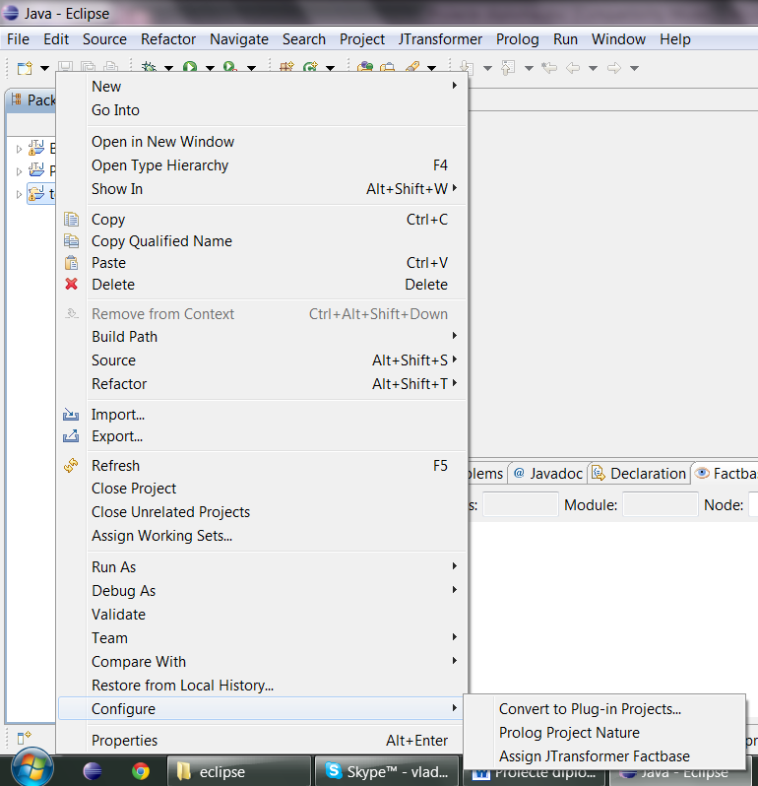
Fig. 7.1 Creerea bazei de cunostinte

- Salvarea bazei de cunostinte
In urmatoarea etapa trebuie sa exportam baza de date creata in memoria de lucru sub forma unor fisiere. Asta se realizeaza selectand oprtiunea Export factbase din meniul contextual al proiectui, conform figurii 6.2. Va aparea fereastra de dialog din figura 6.3. Aici se da numele bazei de cunostinte si locul unde va fi salvata. De asemenea, important este bifam optiune care ne creaza fisierele qlf, cea incercuita cu rosu in imaginea 6.3.
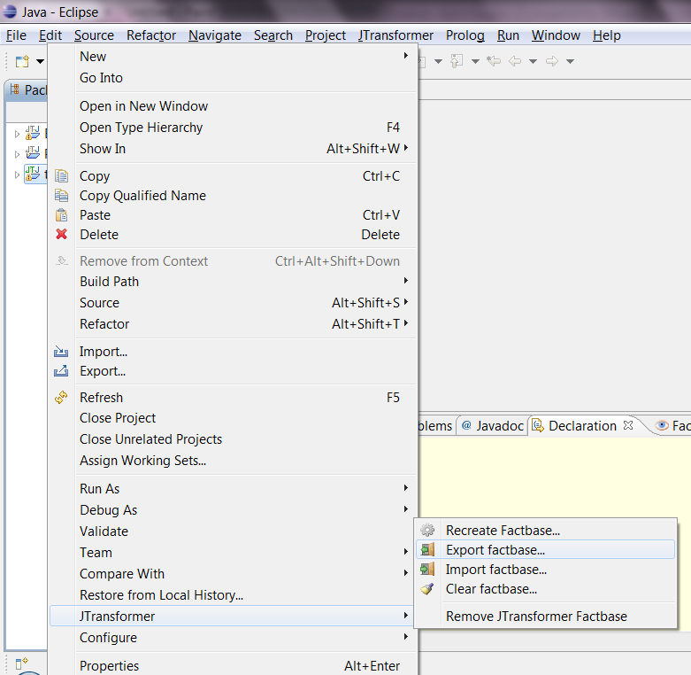
Fig. 6.2 Salvarea bazei de cunostinte in fisier

Baza de cunostinte va ramane memorata si in mediul de lucru eclipse unde poate fi interogata print facilitatile oferite de JTransformer. Acestea ne-au ajutat mult in dezvoltarea tool-ului dar ca utilizator CloneDetector nu este nevoie sa le stapaniti si nu vor fi descrise in continuare. Daca doriti sa toate facilitatile oferite de JTransformer puteti urmari linkul oferit la [9].

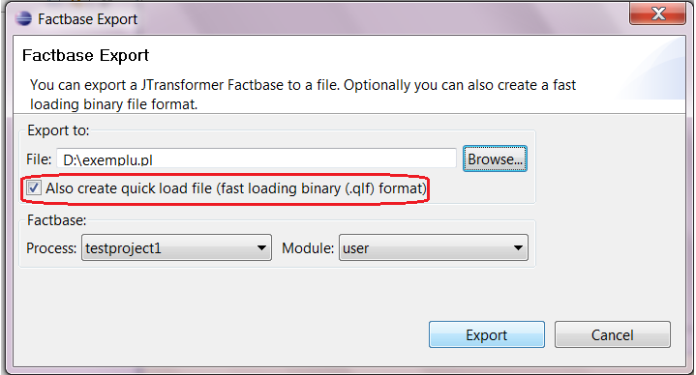
Fig. 6.3 Meniu de salvare

- Lansarea programului.
Odata create reprezentarile proiectelor Java sub forma unor fisiere Prolog, puten lansa in executie cloneDetector. Avand Prolog-ul instalat aceasta se realizeaza simplu, cu duplu click pe fisierul cloneDetector.pl.
Pentru ca aplicatia dezvoltata sa fie cat mai utila profesorilor s-au relizat mai multe moduri de a compara proiectele, apeland diferite predicate.
- Compararea a doua proiecte
- Compararea proiectelor dintr-un director, interactionand cu utilizatorul
- Compararea proiectelor dintr-un director, automata
Avem astfel varianta de compara doar doua proiecte dand numele lor si profilul. In urma acestei comparari afisandu-se clasele ce sunt copiate cu probabilitatile lor. Se specifica cate clase au fost copiate din numarul total. Comanda de lansare in executie a acestei variante este de forma:
run(‘cale1/numeFisier1.qlf’, ‘cale2/numeFisier2.qlf’, profile).
Caile 1 respectiv 2 pot fi absolute sau relative la directorul din care se lanseaza in executie CloneDetector. Profilele create la inceput sunt loose si tight. Se pot crea si altele dupa cum vom explica la punctul 4. Dupa executie se va afisa pe ecran ce clase seamana intre ele ca in figura 6.4 . Aceste informatii vor fi afisate si in celelalte doua variante de executie, imaginea prezentata fiind pentru cazul doi
Varianta a doua de lansare in executie a uneltei, se face dand ca date de intrare directorul ce contine un set de proiecte sub forma de AST-uri in Prolog si profilul de analiza.
runFromDir(‘caleDirector’, profile).
Se vor genera grupuri de proiecte combinate doua cate doua si se va incepe analiza. Pentru fiecare doua proiecte analizate se vor afisa clasele grupate cu probabilitatile lor si ponderea claselor grupate din numarul total. Nu se trece mai departe la analiza urmatoarelor doua proiecte pana ce utilizatorul nu apra tasta “;”. Dupa analiza tuturor proiectelor se va afisa lista proiectelor gasite suspecte cu o pondere mai mare. Practic aceasta varianta este una automatizata dar si interactiva, programul asteptand inputul utilizatorului pentru a trece mai departe. Afisarea rezultatelor va fi combinata ca in figura 6.4 pentru fiecare proiect iar la final se va afisa statisca ca in figura 6.5.
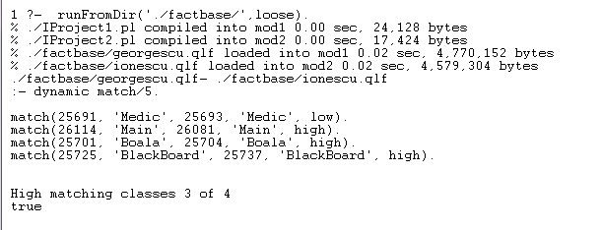
Fig. 6.4 Afisarea rezultatelor pentru compararea a doua proiecte sau a unui intreg director, cu interactiune din partea utilzatorului
Ultima varianta de a rula programul este una total automatizata. Parametrii de intrare vor fi directorul cu proiectele si profilul selectat.
runAll(‘caleDirector’, profile).
Programul va genera, asemanator variantei de mai sus, toate combinarile posibile intre proiecte si va incepe sa le compare doua cate doua. Diferenta intre abordarea de sus este ca de aceasta data nu se va mai interactiona cu utilizatorul ci se va continua executia pana se combina toate proiectele. La sfarsit se va afisa lista de proiecte suspecte cu numarul de clase grupate dupa probabilitatile de a fi copiate. Nu se va mai afisa numele claselor grupate, doar numarul total, de aceea pentru pentru proiectele gasite suspecte se mai poate executa inca odata programul pentru a vedea exact cum au fost asociate clase din cele doua proiecte.
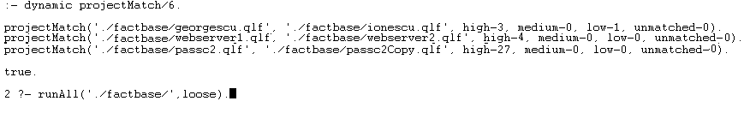
Fig.6.5 Afisarea proiectelor suspecte
In Fig. 6.5 se prezinta modul de afisarea a proiectelor suspecte in cazul evaluarii unui director intreg. Se observa ca primii doi termeni sunt numele proiectelor urmate de numarul de clase asemanatoare pentru fiecare din cele 3 nivele de similitudine : high, medium, low. Ultimul termen este numarul de clase neimperecheate.

- Editarea sau crearea profilelor. Dupa cum am mentionat de numeroase ori in aceasta lucrare pentru a putea face modificari in modul de analiza usor in program, in functie de tipul proiectelor analizate am creat doua filtre si optiunea de a adauga usor altele noi. In figura 6.6 se presinta o parte a fisierului profiles.pl, locul unde sunt definite filtrele
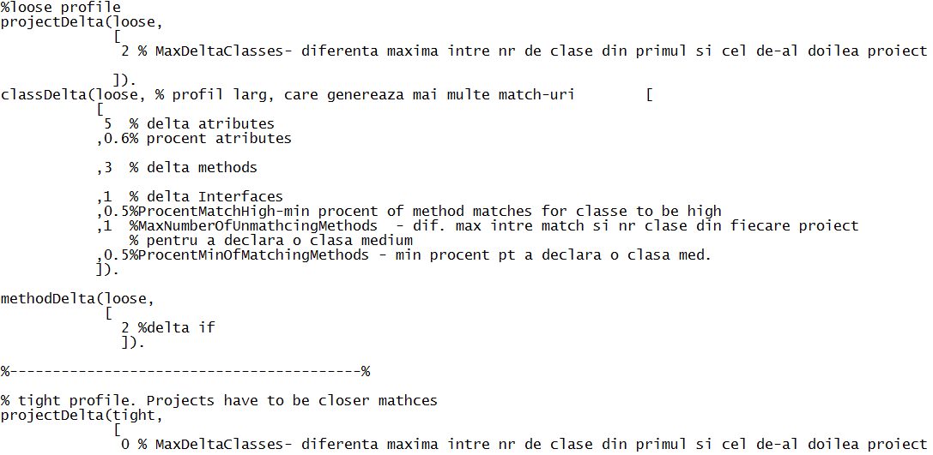
Fig. 6.6 Fisierul profiles.pl
Dupa cum observam fiecare profil este compus din trei parti in care sunt definite tolerantele :projectDelta, classDelta si methodDelta. Denumirile sunt sugestive, in zonele acesta descriindu-se tolerantele la nivel de proiect, clase si metode. Primul termen din fiecare clauza este numele profilului, urmat de o lista de numere. In dreptul fiecarui nume exista un comentari care explica ce semnificatie are. Unele sunt procentele minine altele sunt diferentele maxime pentru anumite tolerante.
Momentan sunt definite doua profile, dar daca se doreste creerea altora se poate usor copiind un profil, modificand numele lui intr-un nume unic si tolerantele in functie de necesitate.

- Excluderea claselor din analiza.
Facilitatea de a exclude clasele din analiza a fost amintita si anterior. In acest paragraf vom explica cum se poate folosi. Pentru setarea claselor ce se doresc excluse din analiza trebuie sa modificam fisierul commonClasses.pl . Pentru a exclude o clasa din analiza trebuie sa cream o noua axioma in acest fisier care sa contina numele acesteia ca termen. Un exemplu este prezentat in figura 6.6.
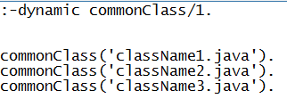
Fig.6.7 Fisierul commonClasses.pl

Rezultate

De-a lungul dezvoltarii am urmarit sa generam perechile de clase suspecte cat mai corect, sa nu pierdem perechi si sa nu grupam clase care nu seamana si sa grupam.Pentru a verifica am rulat unealta pe o serie de proiecte. In continuare vom prezenta constatarile, cazurile cand CloneDetector merge perfect si limitarile.
Problema comparari claselor am observat ca se poate imparti in 3 cazuri :
  - Compararea claselor cu mai multe de 1-2 metod2. Sunt clase care contin bucati din logica proiectului.
  - Comparerea claselor foarte mici cu 1 maxim 2 metode. Metodele nu contin multa logica, nu apeleaza alte metode, fiind de obicei gettere sau settere.
  - Compararea interfetelor.

Vom discuta primul caz pe exemplu din figura 8.1. In acest test se compara doua proiect cu un numar mic de clase, dar fiecare clasa implementeaza functionalitate, avand 4-5 metode in medie. Practic clasele acestor proiecte se incadreaza in cazul 1. Clasele au suferit modificari de tipul :
- redenumire – majoritatea atributelor si metodelor au fost redenumite. Am redenumit chiar si clasele.
- Schimbarea ordinii. Ordinea metodelor a fost schimbata.
- Stergerea unor portiuni. Au fost sterge portiuni de cod: atribute, mesaje, condtii.
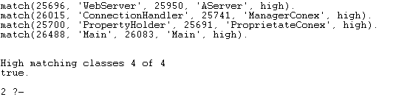
Fig. 7.1 Rezultate dupa compararea unor clase mari.
In ciuda schimbarilor produse asupra codului, CloneDetector a grupat corect toate clasele. Acest lucra s-a intamplat si in alte cazuri. Deci putem spune ca pentru clase de tipul 1 platforma se comporta exemplar.
Pentru a testa celelalte doua cazuri am folosit un proiect mai mare, de 27 de clase. Am creat o copie simpla a lui, de tipul 2, in care am modificat doar ordinea claselor in pachete, obtinand astfele o baza de date diferita pentru cele doua proiecte. Am rulat CloneDetector pe cele doua proiecte, in prima faza folosind profilul loose. Toate cele 27 de clase au fost imperecheate cu probabilitate High ,deci verdictul dat de tool este corect, proiectele fiind copiate.
Uitandu-ne totusi mai atent am observat ca 8 clase din cele 27 nu au fost grupate cu copiile lor din al doilea proiect, ci cu alte clase. Aceast lucrua a avut loc pentru cazurile 2,3. Clasele erau foarte mici, avand 1 metoda sau doua, cu semanatura la fel, primeau array de bytes si returnau mesajul. Acest lucru era de asteptat, deoarece pentru portiuni foarte mici de cod, setul de metrici nu le poate diferentia foarte mult iar profilul loose inlatura diferentele intre metrici prin tolerantele sale. Aceste clase nu au apeluri catre alte clase deci nici compararea apelurilor nu se aplica. De asemenea pentru interfete folosite doar ca marcare (fara metode) sau care au putine metode cu aceeasi semanatura, vom avea aceeasi problema si este imposibil chiar in acest caz sa diferentiem intefetele pe baza metricilor. Totusi aceste probleme nu afecteaza analiza pe ansamblu asa de mult. Pericolul ar putea fi sa raportam prea multi suspecti pentru un set de proiecte, dar intr-un proiect scolar numarul de clase foarte mici si de interfete este neglijabi in comparatie cu numarul total de clase, neinfluentand verdictul. Acest lucru nu se va intampla, dupa cum vom observa si in analiza practica.
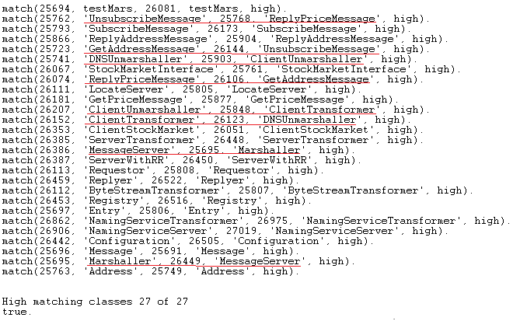
Fig. 7.2. Rezultate cu profilul loose pe un proiect mediu
O solutie pentru problema desrisa mai sus a fost schimbare profilului. Prin schimbare pe profilul tight am redus numarul de clase grupate gresit de la 8 la 4, dupa cum putem vedea si in figura 7.3. Totusi schimbare profilului trebuie sa fie facuta in cunostinta de cauza. Prin schimbare lui, tolerantele vor fi mai mici sau chiar zero, depistandu-se copiile exacte. Se poate pierde astfel suspecti care au schimbari in cod. O alta posibila solutie ar fi adaugarea unor metrici caracterisitce pentru metodele mici.
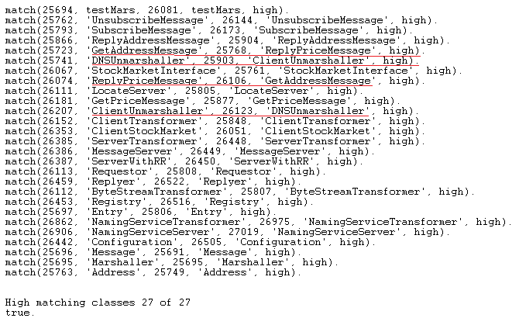
Fig. 7.3. Rezultate cu profilul tight pe un proiect mediu
Proiectul CodeDetector a fost testat în mai multe circumstate şi în comparaţie cu DUDE[10]. DUDE este o unealtă realizată folosind algoritmi de comparare la nivel de şiruri de caracter.
În prima instanţă am testat cele două unelte pe teste concepute de noi iar rezultate obţinute sunt afişate în tabel.

Caz de test | CloneDetector | Dude
Clona tipul 1 | Detectată | Detectată
Clona tipul 2 cu porţiuni redenumite | Detectată | Detectată
Clona tipul 2 total redenumită | Detectată | Nedetectată
Clona tipul 3 partial redenumită | Detectată | Detectată
Clona tipul 3 total redenumită | Detectată | Neraportată
Proiecte diferite | Neraportată | Neraportată
Proiecte mari diferiţe | Neraportată + timp mare de executie | Neraportată

Analizând aceste proiecte am observat că platforma DUDE depistează repede orice tip de clonă, dacă există bucăţi de cod neredenumite. Dacă clonă a fost total redenumită, DUDE nu va mai depistă proiectul plagiat.
CloneDetector a reuşit să depisteze clonele pentru testele create, indiferent de numărul redenumirilor.
Ultimele două teste au fost create pentru a vedea cum interpretează uneltele proiectele total diferite. S-a observat că ambele unelete nu au raportat proiectele că fiind copii, lucru corect. În ultimul caz au fost date sper comparare proiecte mari, nu şcolare, pentru a testa timpii de execuţie. În acest caz, pentru un proiect de câteva mii de clase , DUDE a reuşit să îl analizeze în aproximativ 30 de secunde timp mai bun faţa de platforma noastră, care a terminat inspecţia în 3 minute. Lucrul acesta era de aşteptat, DUDE fiind integrat în alte unelte de analiză software de mari dimensiuni, în vreme ce programul nostru a fost gândit pentru proiecte şcolare.

În cea de-a doua etapă am testat cele două proiecte pe un set de teme de laboratorul de Proiectarea Arhitecturală a Software Complexe. Au fost analizate 16 proiecte cu cele două unelte. Analiza proiectelor a durat mai puţin de 30 de secunde cu CloneDetector şi aproximativ 10 cu DUDE, timpi foarte buni pentru ambele.
DUDE a raportă 1 pereche de proiecte copiate, depistând trei porţiuni de cod identice de lungime 7,8 şi 9 rânduri. În urma analizării proiectelor s-a confirmat că acestea au fost copiate.
Folosind CloneDetector cu profilul mai larg (acceptă diferenţe mai mari între proiecte) au fost depistate 2 perechi de proiecte. Prima a fost cea depistată şi de DUDE. A două pereche a fost analizată şi deşi structural proiectele erau asemănătoare ele nu au fost copiate.
Schimbând profilul pe cel strict, platforma a raportat doar prima pereche de clone, cea de-a două fiind exclusă.

Concluzii

CodeDetector a fost conceput pentru a depista clone în rândul programelor şcolare. Pentru a satisface aceste cerinţe cât mai bine şi a uşura munca utilizatorilor, au fost dezvoltate diverse facilităţi, fără a afecta scalabilitatea algoritmului.
O facilitate menţionată şi anterior este aceea de a exclude unele clase, pachete sau foldere din analiză. Aceasta se dovedeşte foarte utilă în cazul în care toate proiectele au porţiuni de cod date de la început.
După cum am menţionat, setarea procentelor sau variaţiilor minime/maxime pentru a declara două clase copiate sunt esenţiale. Variaţii mici determină raportarea doar a proiectelor foarte asemănătoare, în vreme ce variaţiile mari lărgesc aria de raportare. în funcţie de proiectele propuse şi direcţiile de dezvoltare date de profesori unele proiecte pot varia mai mult sau mai puţin. Pentru a putea analiză diferit în funcţie de tema dată, am creat două profile de analiză unul larg şi al doilea mai exact. Aceste profile pot fi selectate la rulare sau noi profile pot fi uşor definite în fişierul profiles.pl.
Varianta actuala a platformei poate fi uşor modificată şi îmbunătăţită în funcţie de nevoile apărute sau a constatărilor utilizatorilor, prin adăugarea unor noi filtre. Aceasta se poate face relativ uşor şi cu modificări puţine.
Un avantaj dobândit prin folosirea platformei SWI -Prologul este facilitatea acesteia de a lucra multi-threading, sporind viteza de analiză a proiectelor.
Plugin-ul JTransformer are un rol semnificativ dar momentan nu este integrat cu platforma creată. Acest impediment se poate rezolva în viitor integrând CloneDetector cu Eclipe, ca plugin. Până atunci soluţia comodă pentru un profesor ar fi de a primi de la studenţi odată cu tema şi fişierul qlf generat.
Pe viitor CloneDetector, poate fi integrat cu serviciile web, dupa modelul marilor universitati Standford, MIT s.a. Astfel profesorii ar avea acees la unealta onlin daca isi fac un cont. Pentru evaluare ar putea sa trimita setul de proiecte primind raspunsul pe email.
CloneDetector se doreşte a fi un tool uşor de folosit şi eficient în depistarea proiectelor software copiate. În urma testelor realizate asupra unor proiecte concrete, suntem încrezători în utilitatea acestei platforme.
S-a observat că programele ce folosesc algoritmi de comparare a şirurilor de caractere, deşi foarte rapide, pot depista doar clonele de tipul 1, eventual 2 şi 3 dacă redenumirile nu sunt complete. Instrumentele ce se bazează pe grafuri de apeluri pot semnala toate tipurile de clone dar datorită algoritmilor complexi, au o durată de procesare mai mare. CloneDetector poate depista toate clonele de tipul 1 şi 2 indiferent de numărul de redenumiri efectuate, semnalând şi clone de tipul 3 cu probabilitatea lor de a fi copiate.

Bibliografie

- Stefan Bellon, Rainer Koschke, Giuliano Antoniol, Jens Krinke, Ettore Merlo, “Comparison and Evaluation of Clone Detection Tools”, vol. 33, no.9, IEEE Transaction on Software Engineering, 2007, pp.1–3.
- S. Ducasse, M. Rieger, and S. Demeyer, “A Language Independent Approach for Detecting Duplicated Code,” Proc. Int’l Conf. Software Maintenance (ICSM ’99), 1999.
- B.S. Baker, “On Finding Duplication and Near-Duplication in Large Software Systems,” Proc. Second Working Conf. Reverse Eng.,L. Wills, P. Newcomb, and E. Chikofsky, eds., pp. 86-95, July 1995.
- K. Kontogiannis, R.D. Mori, E. Merlo, M. Galler, and M. Bernstein, “Pattern Matching for Clone and Concept Detection,” Automated Software Eng., vol. 3, nos. 1-2, pp. 79-108, June 1996.
- Nghi Troung, Paul Roe, Peter Bancroft, “Static Analysis of Student’s Java Programs”, Queensland University of Technology, Australia,pp.4-5
- J. Krinke, “Identifying Similar Code with Program Dependence Graphs,” Proc. Eighth Working Conf. Reverse Eng. (WCRE’ 01), 2001.
- R. Komondoor and S. Horwitz, “Using Slicing to Identify Duplication in Source Code,” Proc. Int’l Symp. Static Analysis, pp. 40-56, July 2001.
- Peter Bulychev, Marius Minea, “Duplicate code detection using anti-unification”, pp. 2-3
- Proiectul JTransformer. [Online].Tutorial 2007. Se gaseste la adresa de internet: http://roots.iai.uni-bonn.de/research/jtransformer/
[10] Radu Marinescu, [Online] http://intooitus.com
[11] Paul Clough ”Plagiarism in natural and programming languages: an overview of
current tools and technologies”, University of Sheffield, Iulie 2000
[12] Balazinska, M., Merlo, E., Dagenais, M., Lague, B., Kontogiannis, K. : “Measuring clone based reengineering oportunities”, IEEE Symposium on Software Metrics, 1999, pp. 292 – 303.
[13] Kapser, C., Godfrey, M.W.: “Toward a taxonomy of clones in source code: A case
study. In: Evolution of Large Scale Industrial Software Architectures.” (2003)
[14] Kapser, C., Godfrey, M.: “A taxonomy of clones in source code: The reengineers
most wanted list. In: Working Conference on Reverse Engineering “, IEEE
Computer Society Press (2003)
[15] Tudor Girba, Uni. Bern, www.tudorgirba.com
[16] Xinran Wang, Yoon0Chan Jhi, Sencun Zhu, Peng Liu: “Detecting Software Theft via System Call Based Birthmarks”, Computer Security Applications , 2009
[17] M. H. Halstead, “Elements of software science”, North Holland, New York, 1977.
[18] T. J. McCabe, A complexity measure, IEEE Transactions on Software Engineering, SE-2 (4), pp(308-320), 1976.
[19] Xin Chen, Brent Francia, Ming Li, Brian Mckinnon, Amit Seker,” Shared Information and Program Plagiarism Detection”, Universitatea din California 2003.
[20] L. M. Ottenstein, “Quantitative estimates of debugging requirements”, IEEE Transactions of Software Engineering, Vol. SE-5, pp(504-514), 1979.
[21] G. H. Gonnet and R. Baeza-Yates, An Analysis of Karp-Rabin String Matching Algorithm, Information Processing Letters 34, pp(271-274), 1990.
[22] Stefan Bellon, Rainer Koschke, Giuliano Antoniol, Jens Krinke, Ettore Merlo “ Comparison and Evaluation of Clone Detection Tools”, IEEE TRANSACTIONS ON SOFTWARE ENGINEERING, VOL. 33, Nr. 9,Septembrie 2007
[23] Paul Clough, Plagiarism in natural and programming languages: an overview of
current tools and technologies, University of Sheffield, Iulie 2000

